

### DESENVOLUPAMENT D'APLICACIONS WEB



CREACIÓ D’UNA WEB DE RESTAURACIÓ



*Manuel Caler Yañez*

*DAW2A*

*07/12/2024*

*Curs 2023 / 2024*

# Resum

*En la siguiente memoria se documenta el proceso de desarrollo de un proyecto enfocado en la creación de una página web dedicada a la restauración, inspirada en el diseño de un sitio existente (en este caso RITUALS). Este proyecto se ha llevado a cabo mediante la implementación de técnicas de programación web para lograr una interfaz que emule fielmente la estética y funcionalidades del sitio original, adaptándolo al contexto del ámbito restaurativo. La memoria detalla los pasos seguidos, herramientas utilizadas y desafíos enfrentados durante el proceso de desarrollo para lograr una reproducción precisa y funcional del diseño original en el nuevo entorno restaurativo.*

# Paraules clau

*Desarrollo web, Plataforma de pedidos en línea, Diseño responsive, Gestión de pedidos, Integración de pagos, Mantenimiento del sitio, Administración de contenidos, Interfaz de usuario (UI), Experiencia de usuario (UX), Base de datos, Seguimiento de pedidos, Escalabilidad del sistema.*

# Keywords

Web development, Online ordering platform, Responsive design, Order management, Payment integration, Site maintenance, Content management, User interface (UI), User experience (UX), Database, Order tracking, System scalability.



**Índex**

1. Introducció
2. Context i motivació del projecte
   1. Objectius del projecte
      1. Objectius generals de producció
      2. Objectius d'aprenentatge
3. Descripció
   1. Resultats esperats
   2. Beneficis
4. Anàlisi
   1. Requisits funcionals
   2. Requisits no funcionals
   3. Requisits de dades
5. Disseny
   1. Definició de l’empresa original
   2. Definició de l’empresa de restauració e identificació del target
   3. Identificació de la imatge corporativa de l’empresa
      1. Guia d’estil per la implementació de disseny (moodboard)
   4. Disseny de la interfície
   5. Flux de l’aplicació
   6. Disseny del Sistema
   7. Tests d’usabilitat i accessibilitat (anàlisi heurístic)
6. Resultat Final
7. Conclusions
8. Referències

4

## Introducció

1. **Context i motivació del projecte**

#### Objectius del projecte

* + 1. Objectius generals de producció

**Reproducción fiel del diseño:** Lograr una replicación precisa y funcional del diseño del sitio web original en el contexto de restauración, adaptándolo para ofrecer una experiencia similar pero única, enfocada en cócteles y pedidos en línea.

**Desarrollo de una plataforma de pedidos eficiente:** Crear una interfaz fácil de usar que permita a los clientes realizar pedidos de cócteles de manera sencilla y segura, optimizando la experiencia de compra en línea.

**Optimización para dispositivos móviles:** Asegurar que la plataforma sea responsive y accesible desde dispositivos móviles, permitiendo a los usuarios acceder y realizar pedidos de manera intuitiva desde cualquier lugar.

**Garantizar la estabilidad y seguridad del sitio:** Mantener la seguridad de la plataforma, garantizar la privacidad de los datos de los usuarios y asegurar que el sitio esté siempre disponible y funcione sin problemas.

* + 1. Objectius d'aprenentatge

Amb aquest projecte es busca adquirir, repassar i practicar els següents conceptes:

* + - * Aprendre el llenguatge de programació PHP.
      * Aprendre l’aplicació de conceptes de disseny web.
      * Creació d¡interfícies web
      * Aprendre a analitzar e identificar errors d’UX/UI.
      * Aprendre a utilitzar els diferents elements d'HTML i fulls d’estil.
      * Implantació de Bootstrap.
      * Combinació de PHP amb HTML.
      * Creació de codi net i estructurat.
      * Creació i utilització de classes PHP.
      * Aprendre, comprendre i portar a pràctica els conceptes d'abstracció polimorfisme i classes abstractes.
      * Ús i administració de sessions amb PHP.
      * Treballar l'ús avançat de cookies.

## Resultats esperats

*La web será un espacio donde los usuarios podrán explorar una amplia variedad de cócteles, conocer sus ingredientes y características, y realizar pedidos desde la comodidad de sus dispositivos. Permitirá seleccionar y pagar por sus bebidas favoritas, ofreciendo la conveniencia de la entrega a domicilio. En resumen, será un lugar interactivo para descubrir, elegir y disfrutar de cócteles de manera fácil y rápida desde cualquier lugar.*

## Anàlisi

En el següent apartat es mostrarà l'anàlisi realitzat pel desenvolupament del projecte. En ell es recullen els requisits del sistema, requisits de dades i els requisits no funcionals.

#### Requisits funcionals

*RF01 - Página principal con el contenido de varias categorías.*

*RF02 - Página principal con publicidad sobre novedades de la web.*

*RF03 - Página principal con banner principal con información de lo más nuevo de la web.*

*RF04 - Página carta con botones a las distintas categorías de productos.*

*RF05 - Página carta con los productos de la web.*

*RF06 - Página carrito con productos seleccionados por el usuario.*

*RF07 - Página carrito con resumen del pedido de los productos seleccionados por el usuario.*

*RF08 - Página carrito con opción procesar un pedido.*

*RF09 - Página carrito con opción de recuperar el pedido anterior.*

*RF10 - Página login-sign para permitir al usuario crearse un usuario en la web.*

*RF11 - Página login-sign para permitir al usuario iniciar sesión en la web.*

*RF12 - Página cuenta con información del usuario que tiene sesión iniciada.*

*RF13 - Página cuenta con apartado para ver tu información.*

*RF14 - Página cuenta con apartado para modificar tu información.*

*RF15 - Página cuenta con listado de los pedidos del usuario para permitirle consultarlos.*

*RF16 - Página cuenta con apartado admin para añadir pedidos a la web.*

*RF17 - Página cuenta con apartado admin para añadir usuarios a la web.*

*RF18 - Página cuenta con apartado admin para añadir productos a la web.*

*RF19 - Página cuenta con apartado admin para eliminar pedidos de la web.*

*RF20 - Página cuenta con apartado admin para eliminar usuarios de la web.*

*RF21 - Página cuenta con apartado admin para eliminar productos de la web.*

*RF22 - Página cuenta con apartado admin para modificar pedidos de la web.*

*RF23 - Página cuenta con apartado admin para modificar usuarios de la web.*

*RF24 - Página cuenta con apartado admin para modificar productos de la web.*

#### Requisits no funcionals

***RNF01 Estabilidad y Disponibilidad:*** *La aplicación debe estar disponible de manera consistente y estable. La disponibilidad debe ser alta para que los usuarios puedan acceder a ella en la mayoría de las circunstancias.*

***RNF02 Seguridad de Datos:*** *Se debe garantizar la seguridad de la información de los usuarios y los datos de transacciones. La plataforma debe cumplir con estándares de seguridad para proteger la información personal y financiera.*

***RNF03 Navegación Responsiva:*** *La aplicación debe ser fácilmente accesible desde diferentes dispositivos (móviles, tablets, ordenadores) con una interfaz que se adapte a diferentes tamaños de pantalla, asegurando una experiencia coherente.*

***RNF04 Tiempo de Carga:*** *A pesar del contenido visual, la aplicación debe cargar rápidamente para evitar la pérdida de interés de los usuarios debido a largos tiempos de espera.*

## Requisits de dades

#### Diagrama de classes

Afegirem el diagrama de classes, les classes que posteriorment crearem, els seus atributs i mètodes que creiem que seran necessaris.

| User | |
| --- | --- |
| * usuario_id: int * email: String * saludo: String * nombre: String * apellidos: String * fecha_nacimiento: String * password: String * telefono: int * direccion: String * permiso: int | * getId(): int * setId(int): void * getSaludo(): string * setSaludo(string): void * getPass(): string * setPass(string): void * getName(): string * setName(string): void * getApellidos(): string * setApellidos(string): void * getPhone(): int * setPhone(int): void * getFechaNacimiento(): string * setFechaNacimiento(string): void * getDir(): string * setDir(string): void * getEmail(): string * setEmail(string): void * getPermiso(): int * setPermiso(int): void |
| * getUsers() : array(object) * getUserById(int) : User / Admin * getUserByEmail(string) : User / Admin * insertUser(string, string, string, string, string, string, int, string, int) : boolean * updateUser(string, string, string, string, string, string, int, string, int) : boolean |

| Admin -> User | |
| --- | --- |
| * parent() | getters : setters   * parent() |
| * insertUser(string, string, string, string, string, string, int, string, int) : boolean * updateUser(string, string, string, string, string, string, int, string, int) : boolean * deleteUser(int) : boolean * insertPedido(User, array, array) : void * updatePedido(int, int, string, string) : boolean * deletePedido(int) : boolean * insertProduct(string, string, string, double, int) : boolean * updateProduct(string, string, string, double, int) : boolean * deleteProduct(int) : boolean * registrarActividad(string, string, string) : boolean |

| Categoria | |
| --- | --- |
| * categoria_id : int * nombre_categoria : string | * getCategoriaId() : int * setCategoriaId(int) : void * getName() : string * setName(string) : void |
| * getCat() : array(Categoria) * getCatById(int) : Categoria * getCatNameById(int) : String * getCatIdByName(string) : int * getCatExcludeId(int) : array(Categoria) |

| db |
| --- |
| * connect(string, string, string, string) : mysqli |

| Pedido | |
| --- | --- |
| * producto: Producto * cantidad: int | * __construct(Producto) : void * get * getProducto() : Producto * setProducto(Producto) : void * getCantidad() : int * setCantidad(int) : void |
| * aumentaCant() : void * calcPrice() : boolean * getPriceProduct() : boolean * getIdProduct() : int |

| PedidosBBDD | |
| --- | --- |
| * pedido_id : int * usuario_id : int * estado : string * fecha_pedido : string | * getId() : int * setId(int) : void * getUserId() : int * setUserId(int) : void * getEstado() : string * setEstado(string) : void * getFechaPedido() : string * setFechaPedido(string) : void |
| * getPedidosBBDD() : array(PedidosBBDD) | false * getPedidoById(int) : array(PedidosBBDD) | false * getPedidosBBDD_ByIdUser(int) : array(PedidosBBDD) | false * procesarPedido(User, array(Pedido)) : void * generarPedido(User) : boolean * getIdUltimoPedido() : int * getPrecioUnidad(Pedido) : boolean * getPedidosByUser(int) : array(PedidosBBDD) | false * countPedidoByUser(int) : int * tienePedidosUser(int) : boolean * updatePedido(int, int, string, string) : boolean * deletePedido(int) : boolean |

| Producto | |
| --- | --- |
| * producto_id : int * nombre_producto : string * img : string * descripcion : string * precio_unidad : double * categoria_id : int | * getId() : int * setId(int) : void * getName() : string * setName(string) : void * getImg() : string * setImg(string) : void * getDesc() : string * setDesc(string) : void * getPrice() : double * setPrice(double) : void * getCat() : int * setCat(int) : void |
| * getProducts() : array(Producto) | null * getProductById(int) Producto * getProductByIdCat(int) : array(Producto) * deleteProduct(int) : boolean * updateProduct(int string, string, string, double, int) : void * insertProduct(int string, string, string, double, int) : boolean |

| ProductosPedidosDAO | |
| --- | --- |
| * articulo_id : int * pedido_id : int * producto_id : int * cantidad : int * precio_unidad : double | * getId() : int * setId(int) : void * getPedidoId() : int * getPedidoId(int) : void * getProductoId() : int * getProductoId(int) : void * getCantidadId() : int * getCantidadId(int) : void * getPrecioUnidad() double * setPrecioUnidad(double) : void |
| * getProductosPedidos() : array(ProductosPedidosDAO) | false * getPedidosBBDD_ByIdPedido(int) : array(ProductosPedidosDAO) | false * calcPricePedidoById(int) : double * calcPrice() : double * estaProductoPedido(int) : boolean |

#### Disseny de base de dades

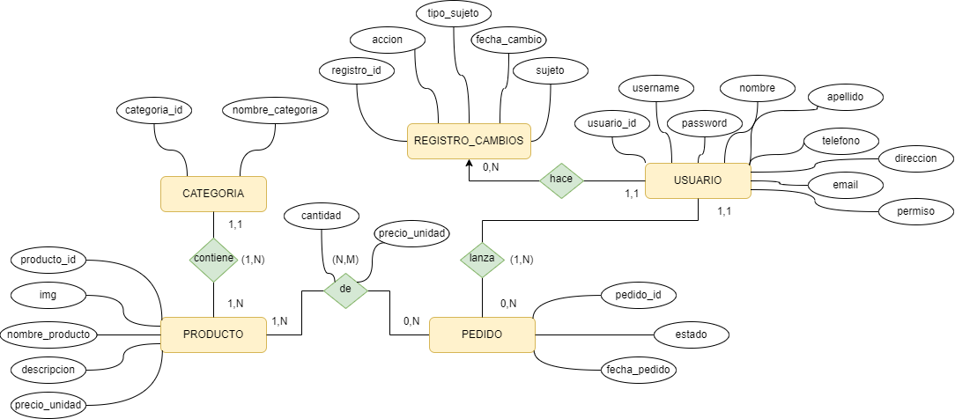

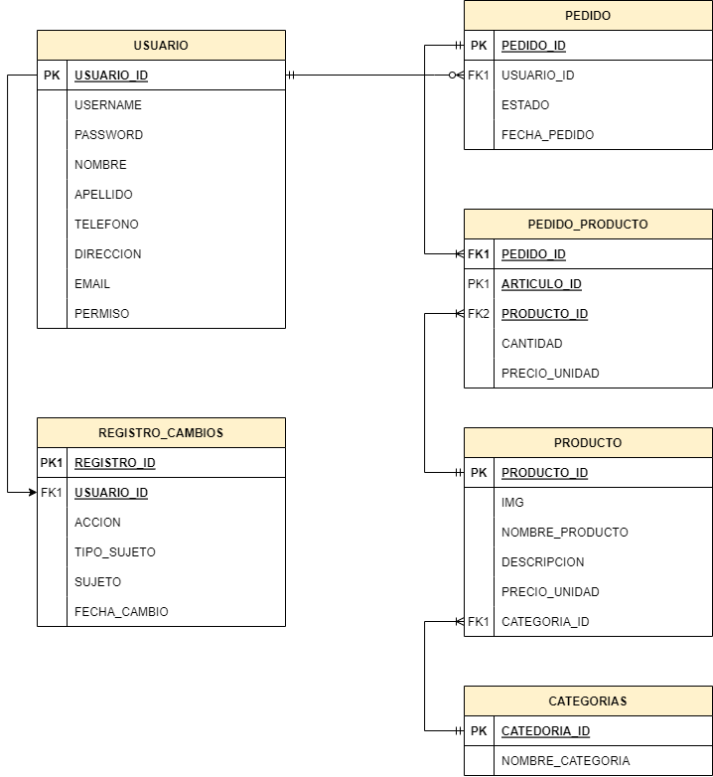

#### Disseny del sistema

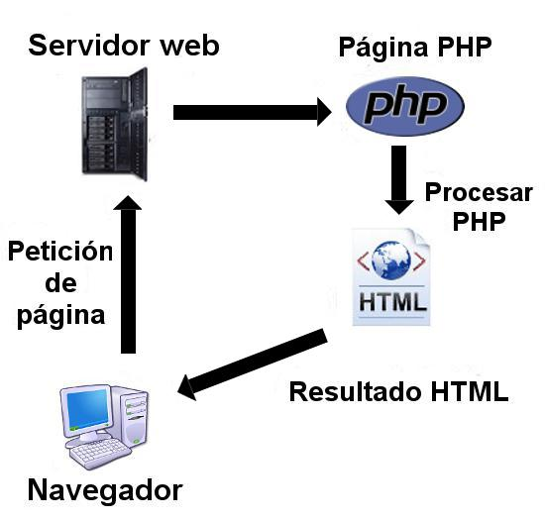

## Disseny

##### Moodboard del diseño de la web:

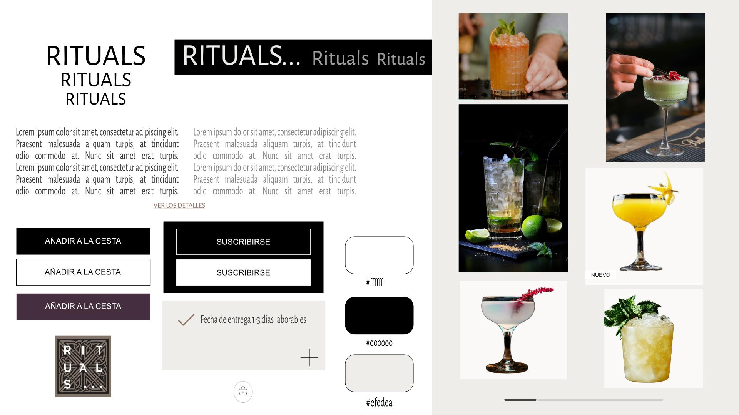

Prototipo de la web con figma:

Página home:

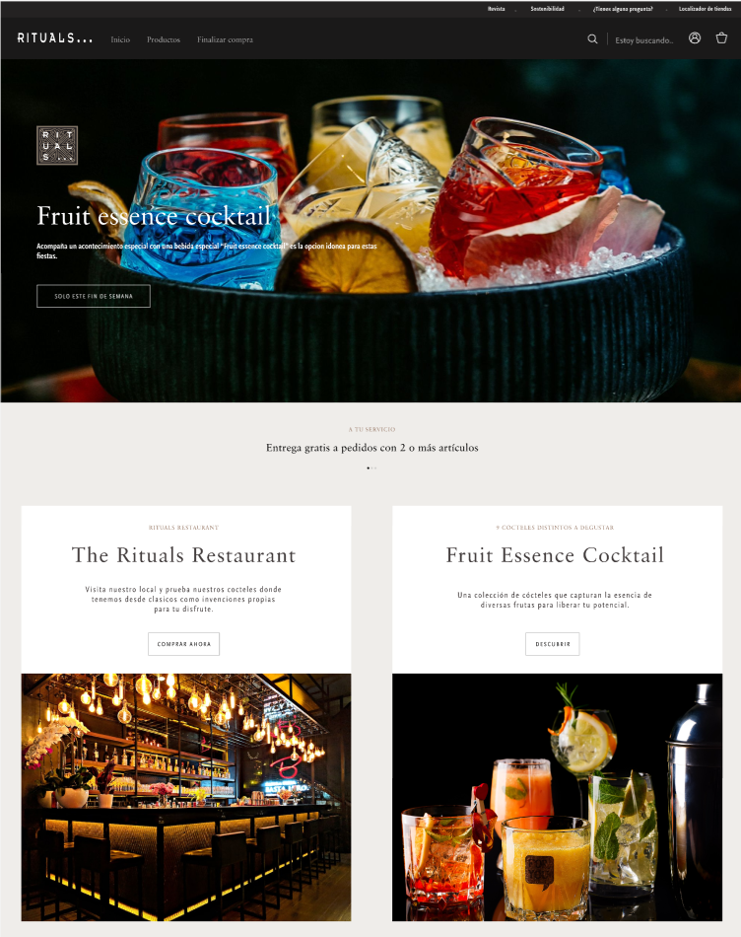

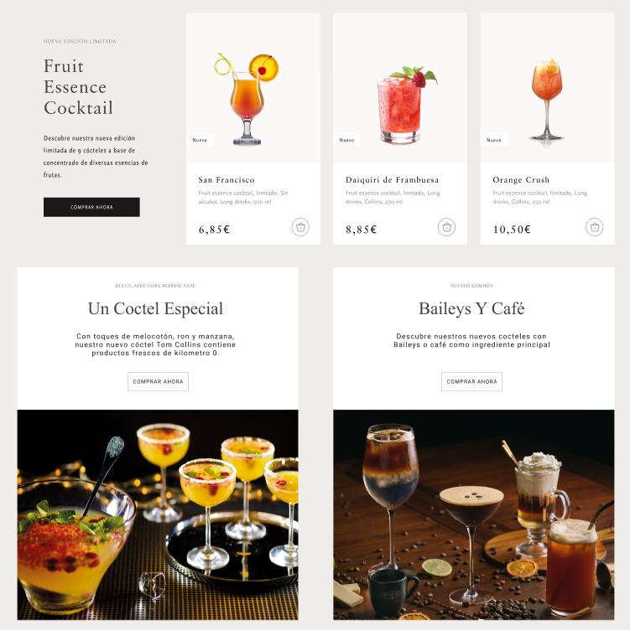

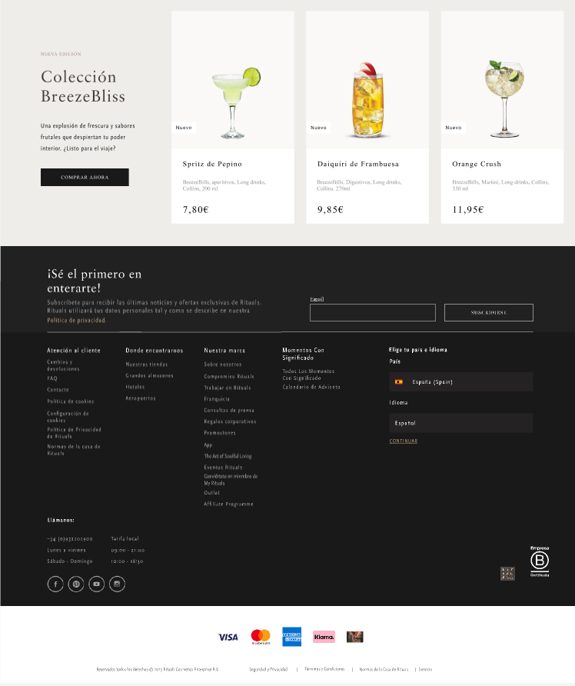

Página carta:

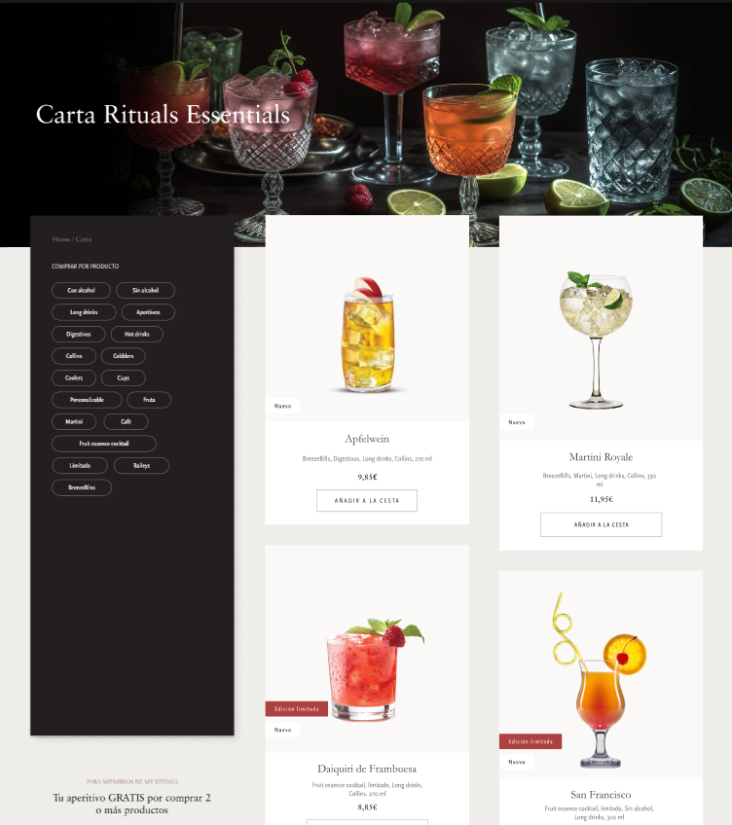

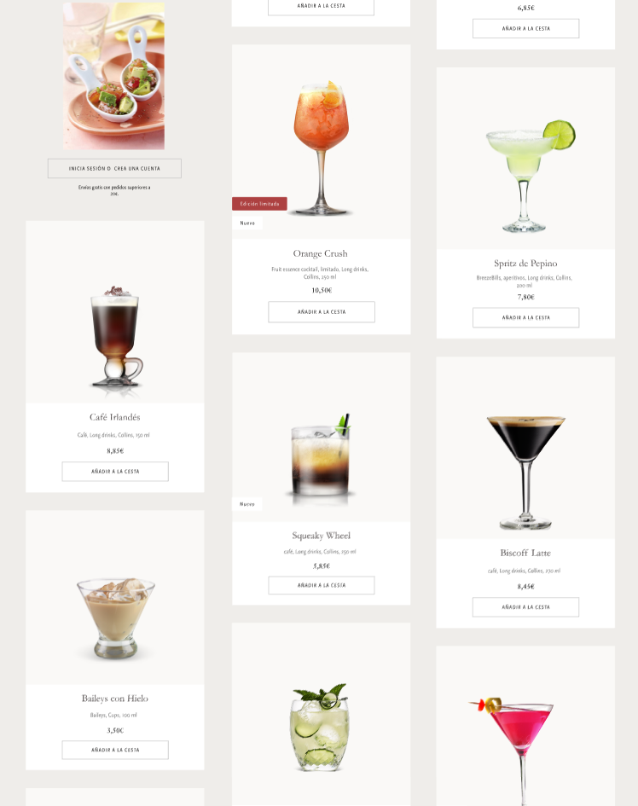

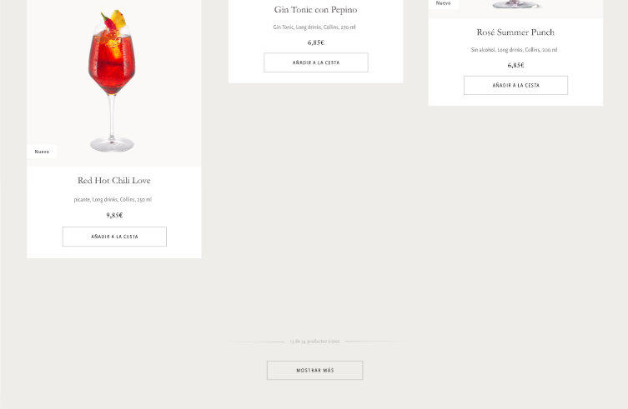

Página carrito:

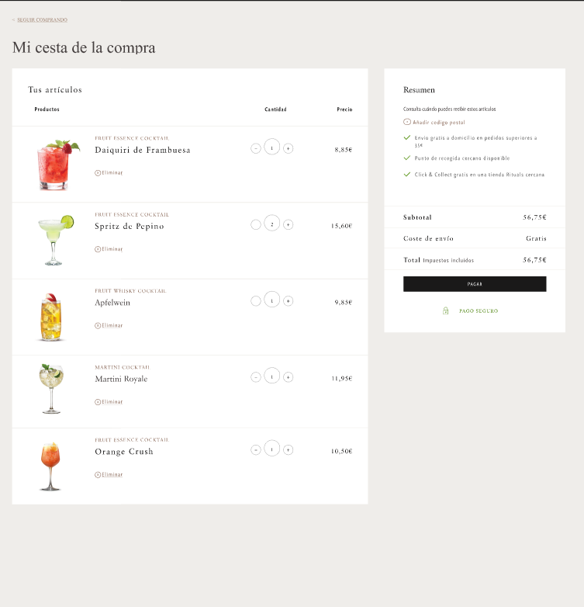

Header:



Footer:

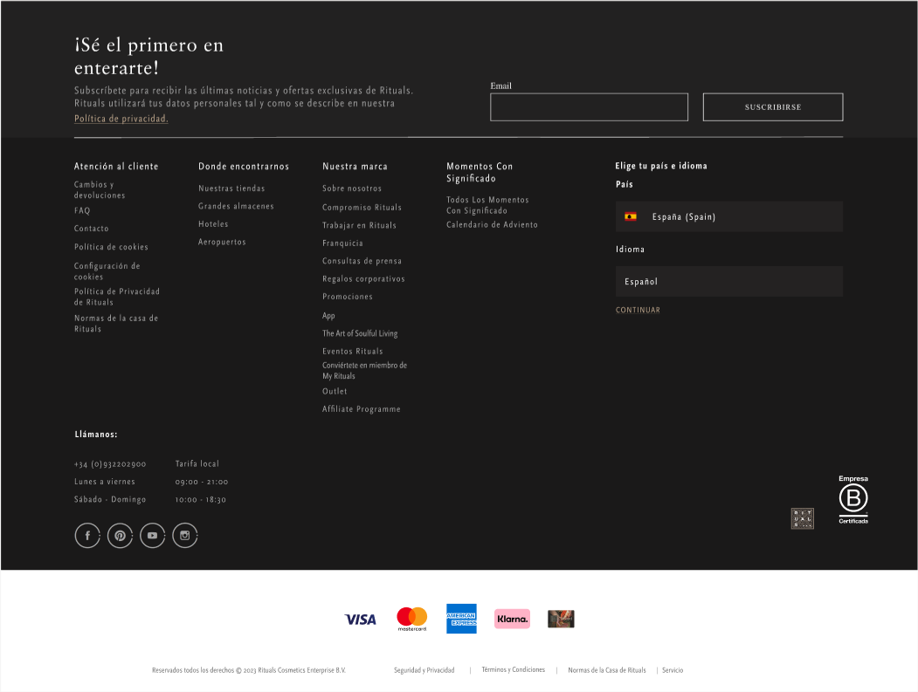

Análisis heurístico:

**Mujeres de diversas edades:** Podría dirigirse a mujeres jóvenes que buscan productos para el cuidado de la piel y el maquillaje, así como a mujeres mayores que buscan productos anti-envejecimiento o cuidado específico.

**Personas interesadas en el cuidado personal:** Aquellas personas que muestran un interés específico en el cuidado de la piel, el maquillaje y la belleza en general. Esto podría incluir a quienes buscan mejorar su apariencia, mantener una rutina de cuidado de la piel o probar productos innovadores.

**Clientes en busca de calidad y confianza:** Personas que buscan productos de calidad, posiblemente más preocupadas por la eficacia y los ingredientes de los productos que utilizan en su piel.

**Probablemente, mayoritariamente mujeres:** Aunque no solo mujeres, es probable que la audiencia principal sea femenina debido a que los productos de cosmética suelen ser más populares entre las mujeres.

## Resultat Final

**Home:**

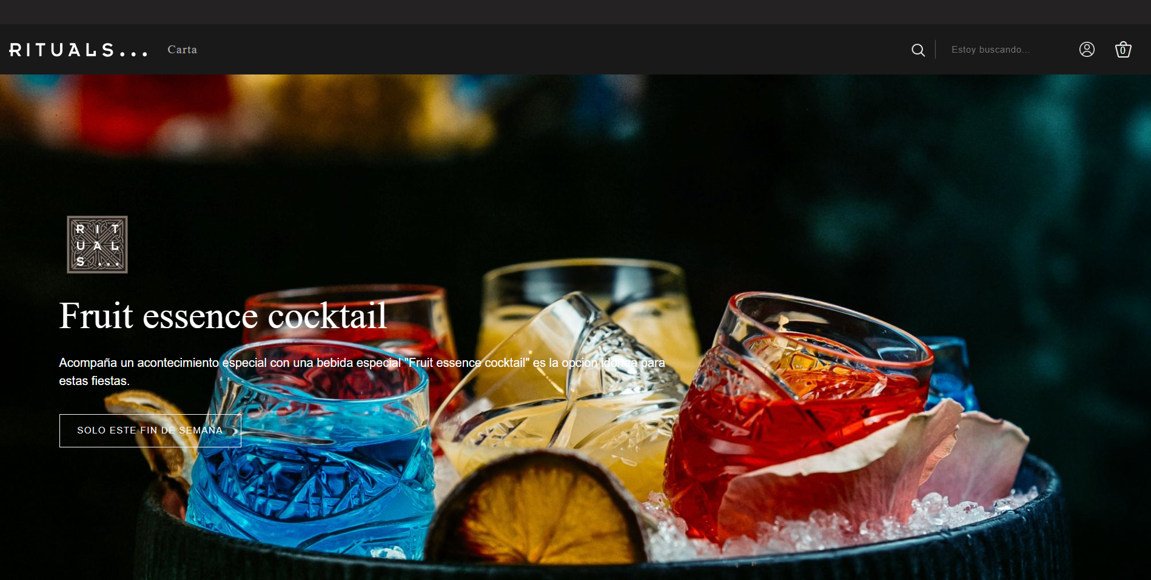

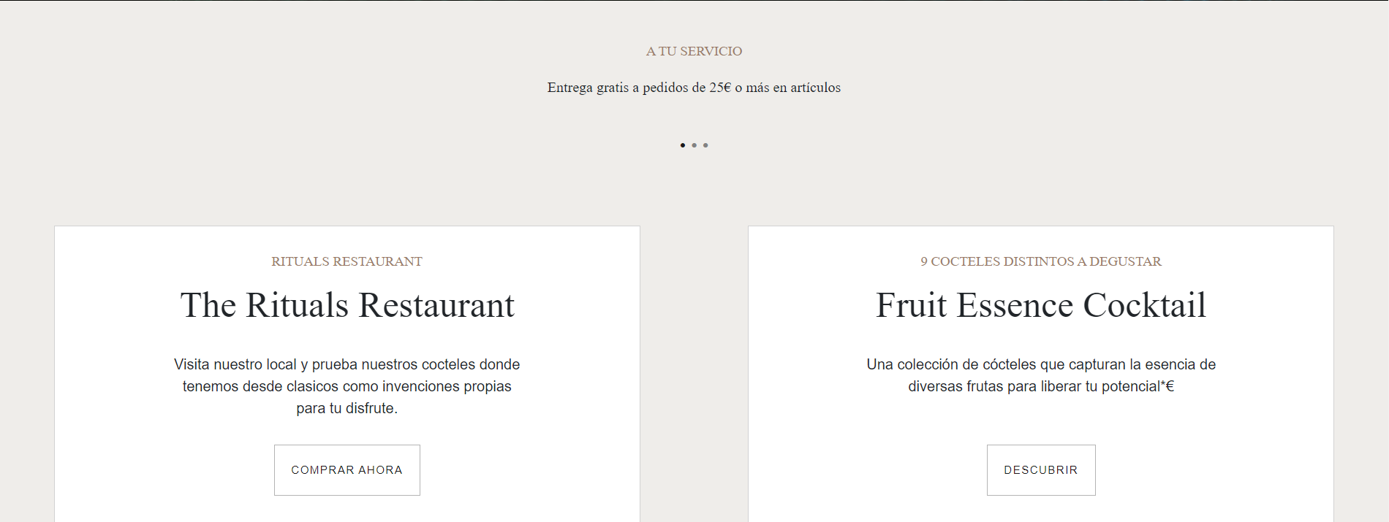

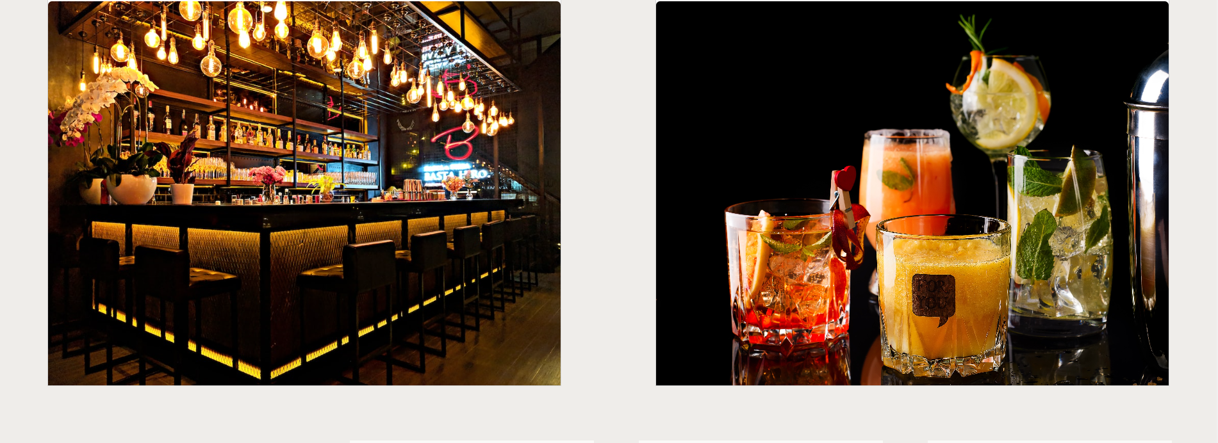

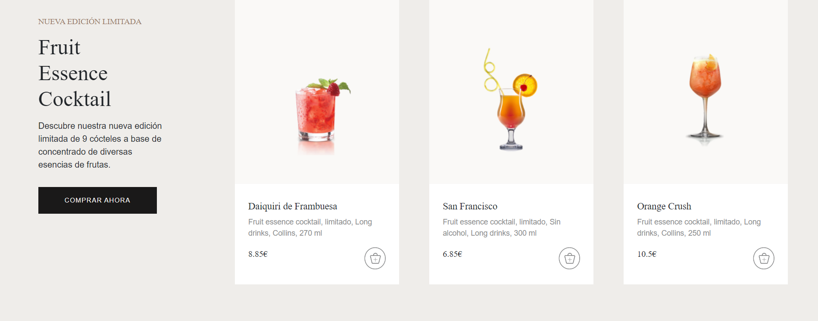

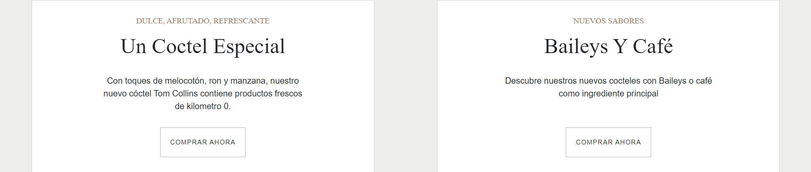

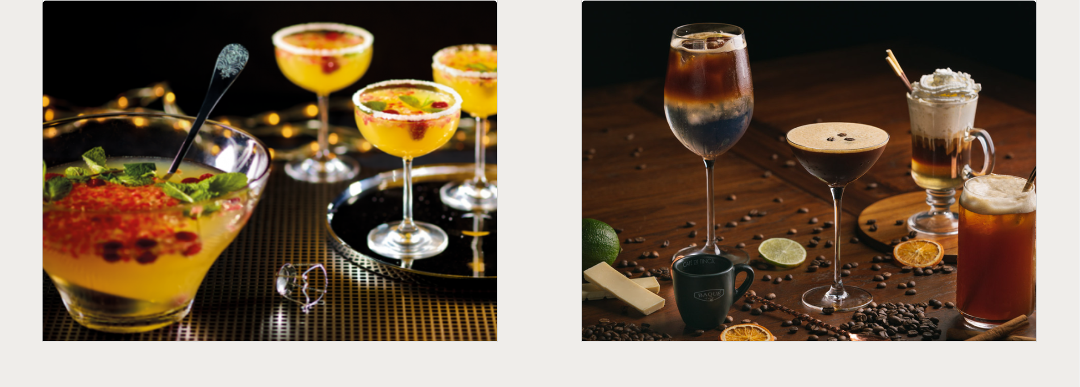

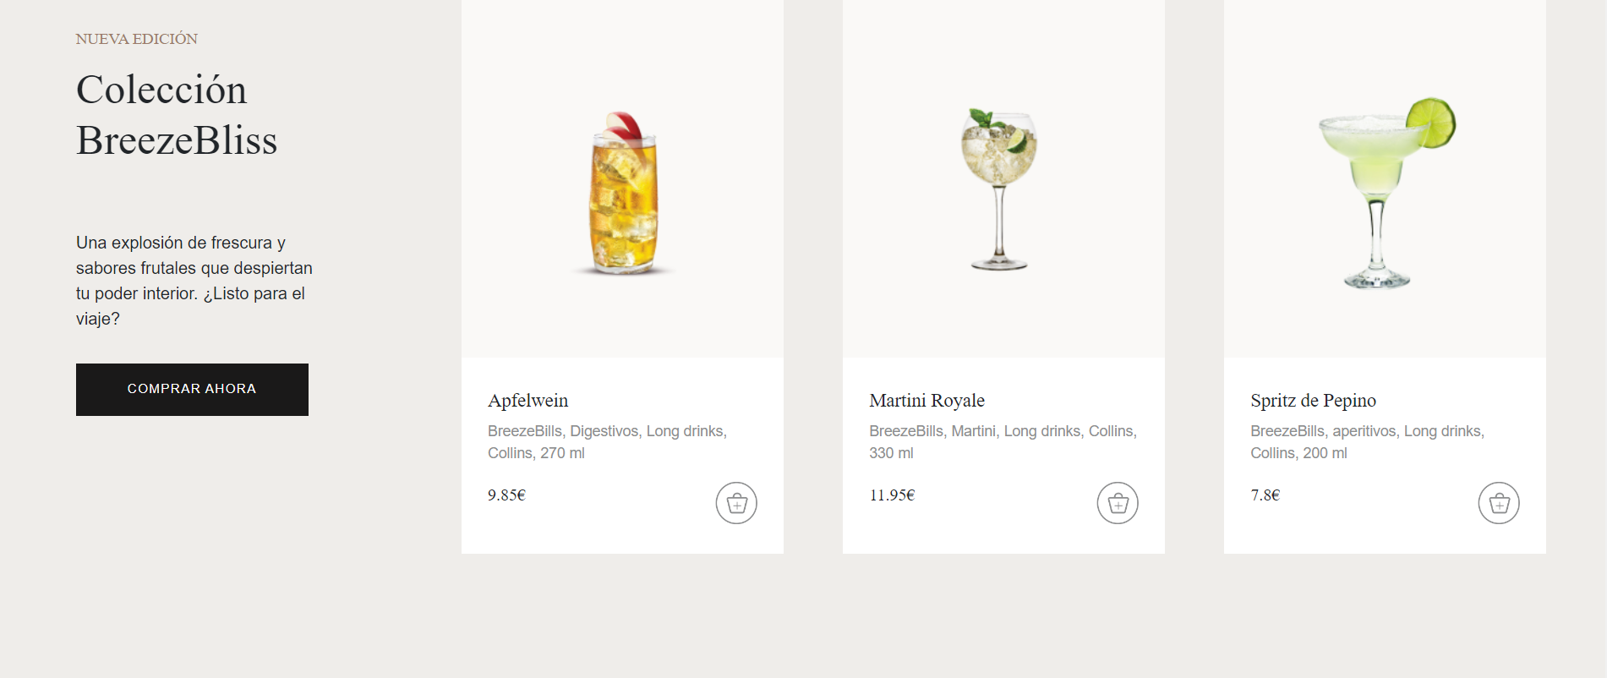



Como se puede ver, es un estilo bastante fiel al prototipo creado anteriormente, este cuenta con un banner principal que hace publicidad de la última colección de cócteles publicada en la página, después tenemos un slider de información para el usuario sobre opciones de ofertas que tenemos , después tenemos una categoría y mostramos tres productos de esta, posteriormente se repetirá anuncios y categoría otra vez y acabamos con el footer con las redes sociales y texto de copyright.

**Carta:**

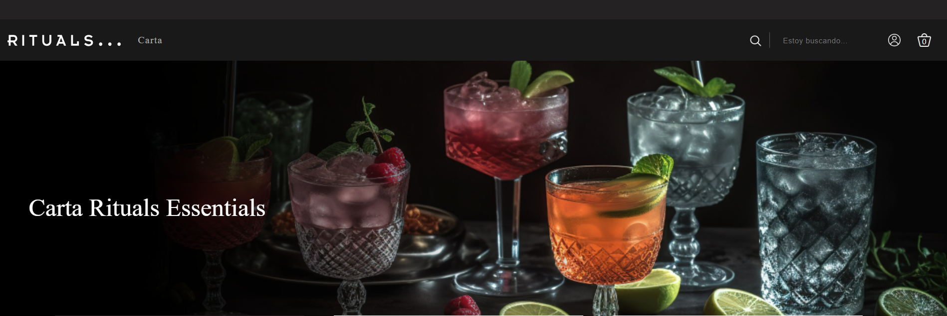

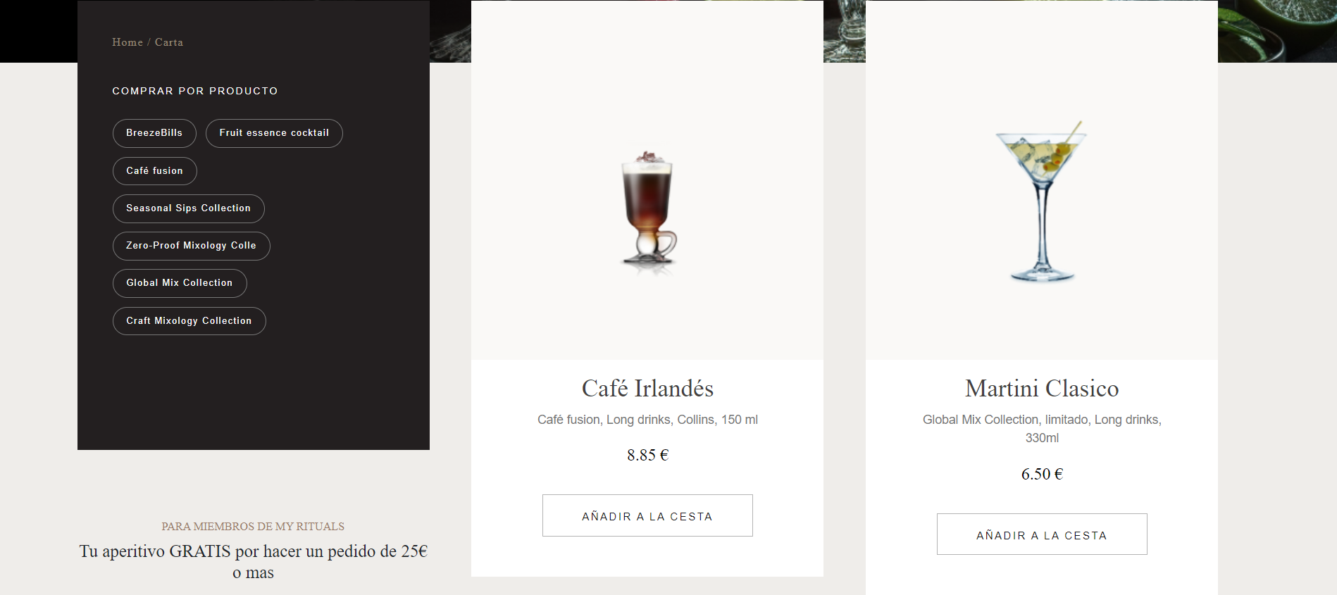

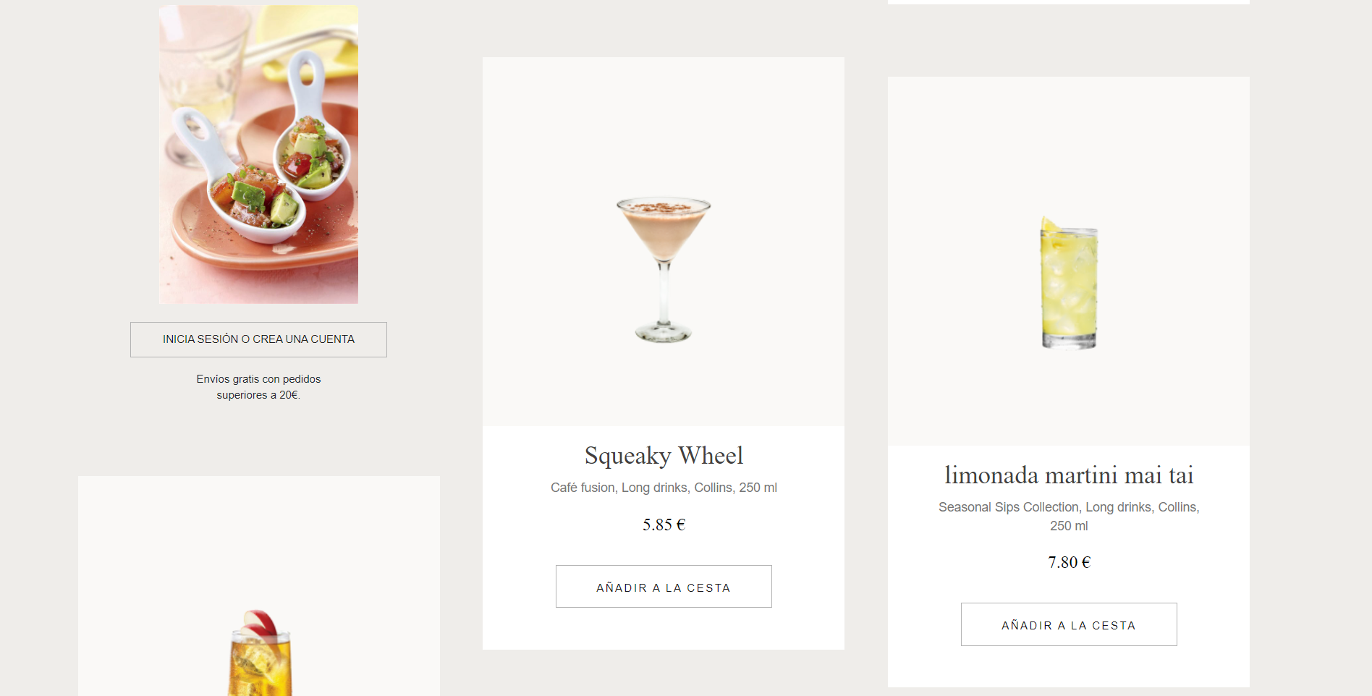

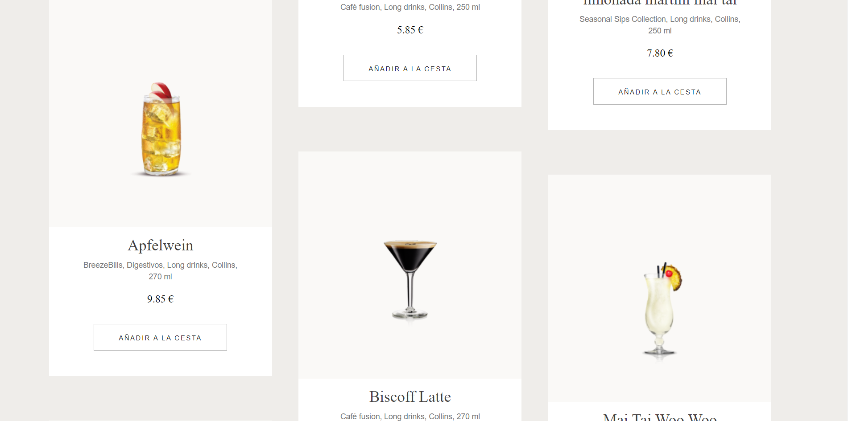

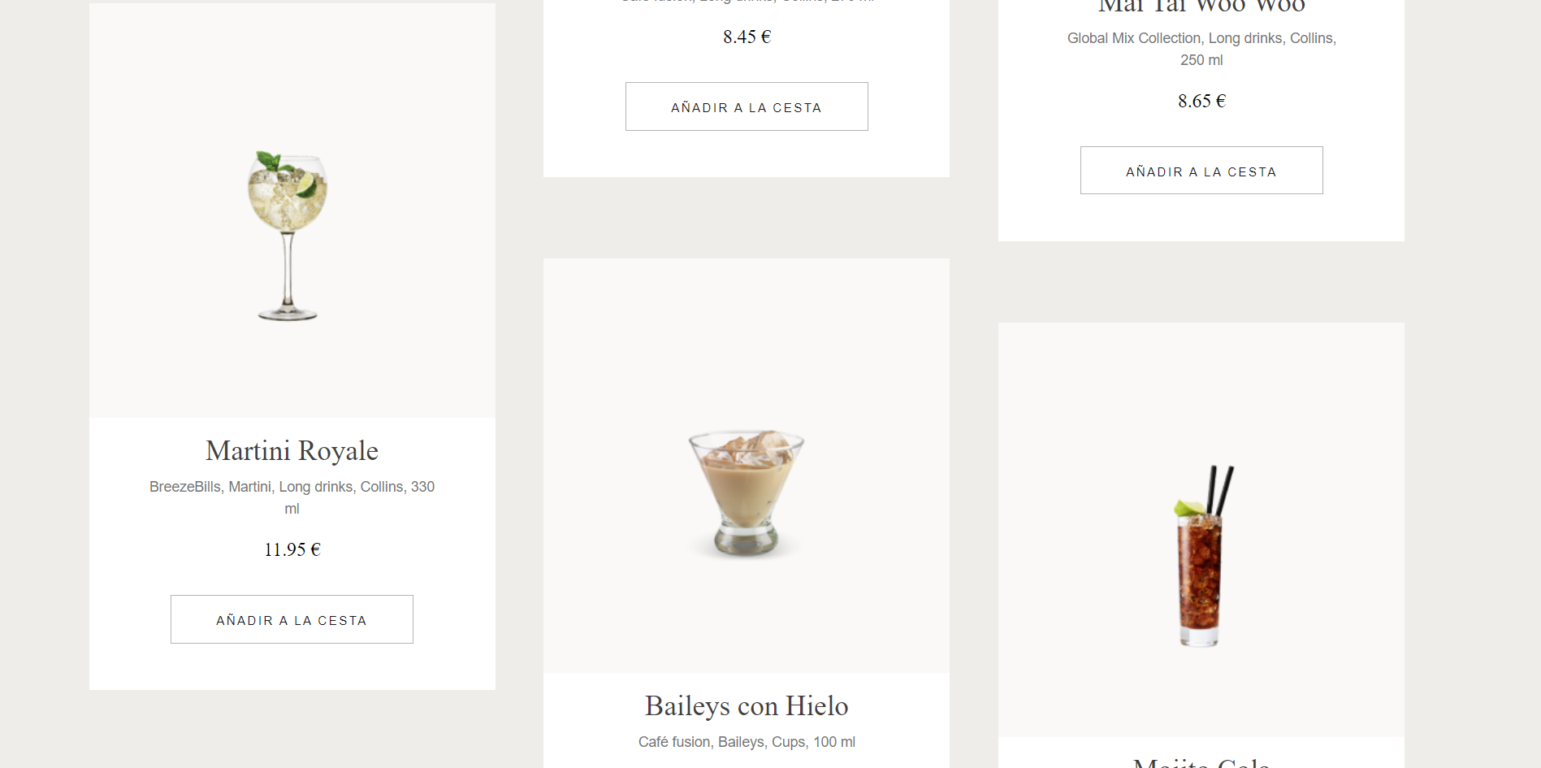

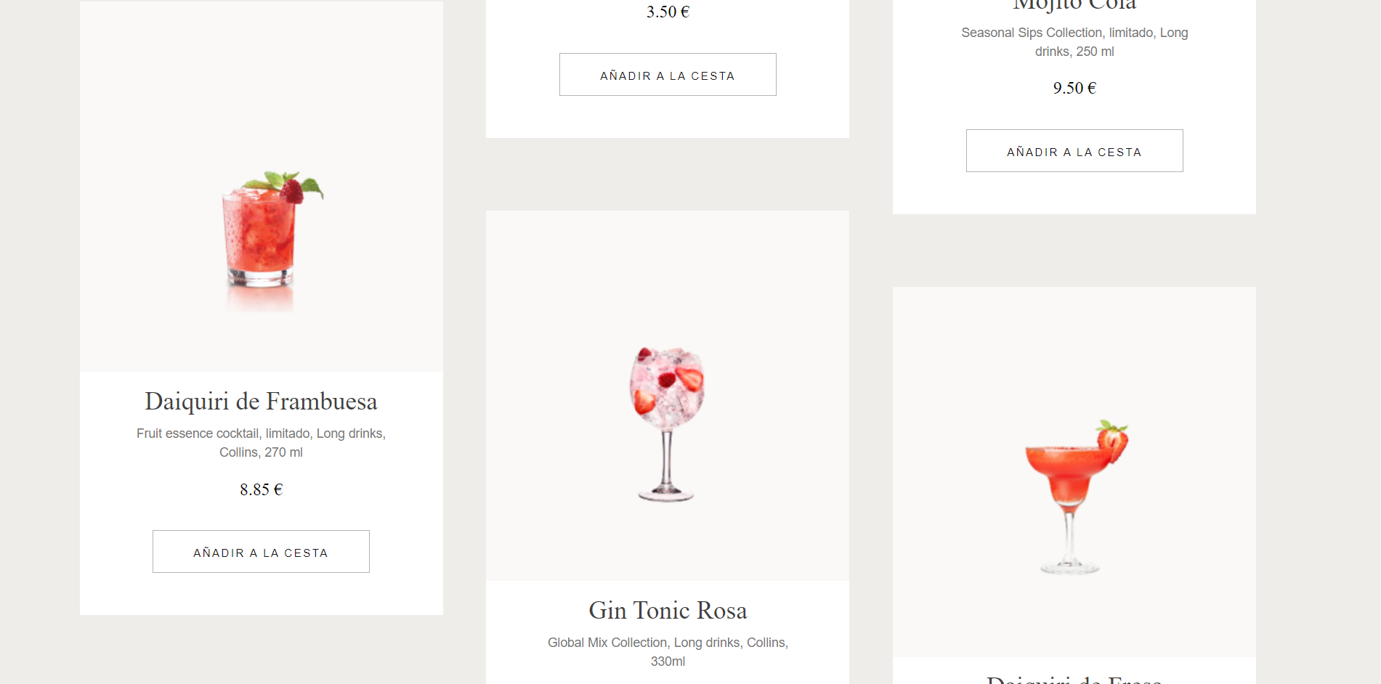

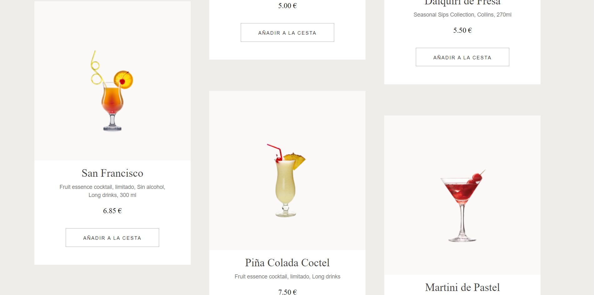

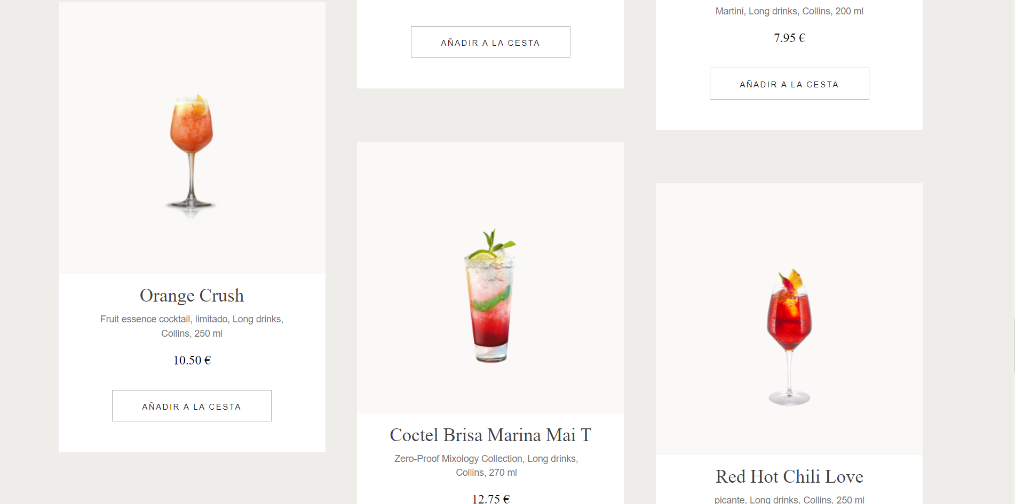

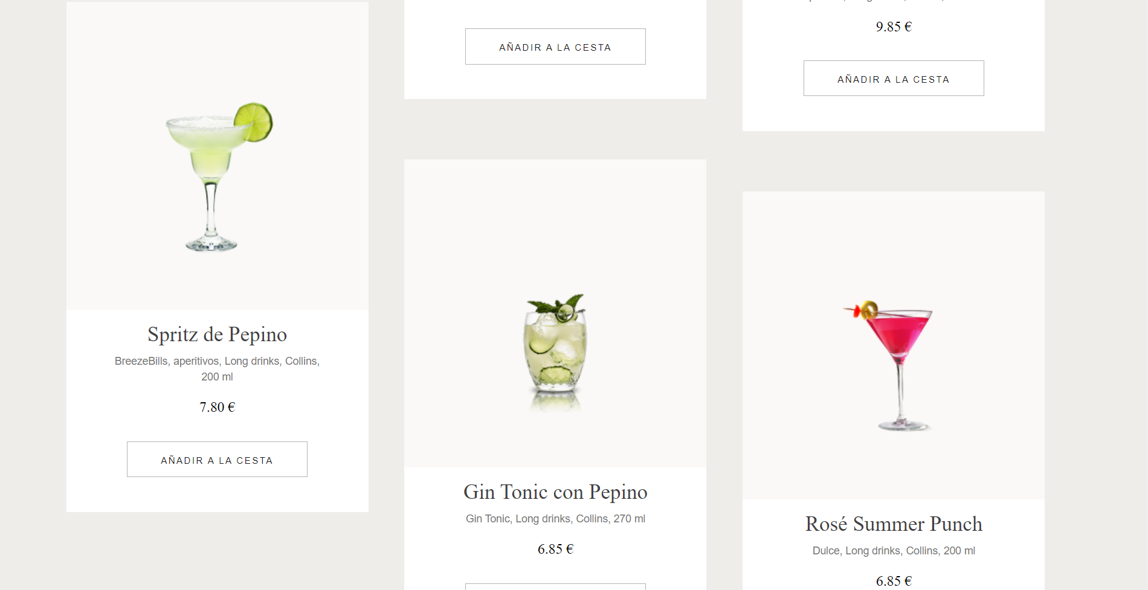

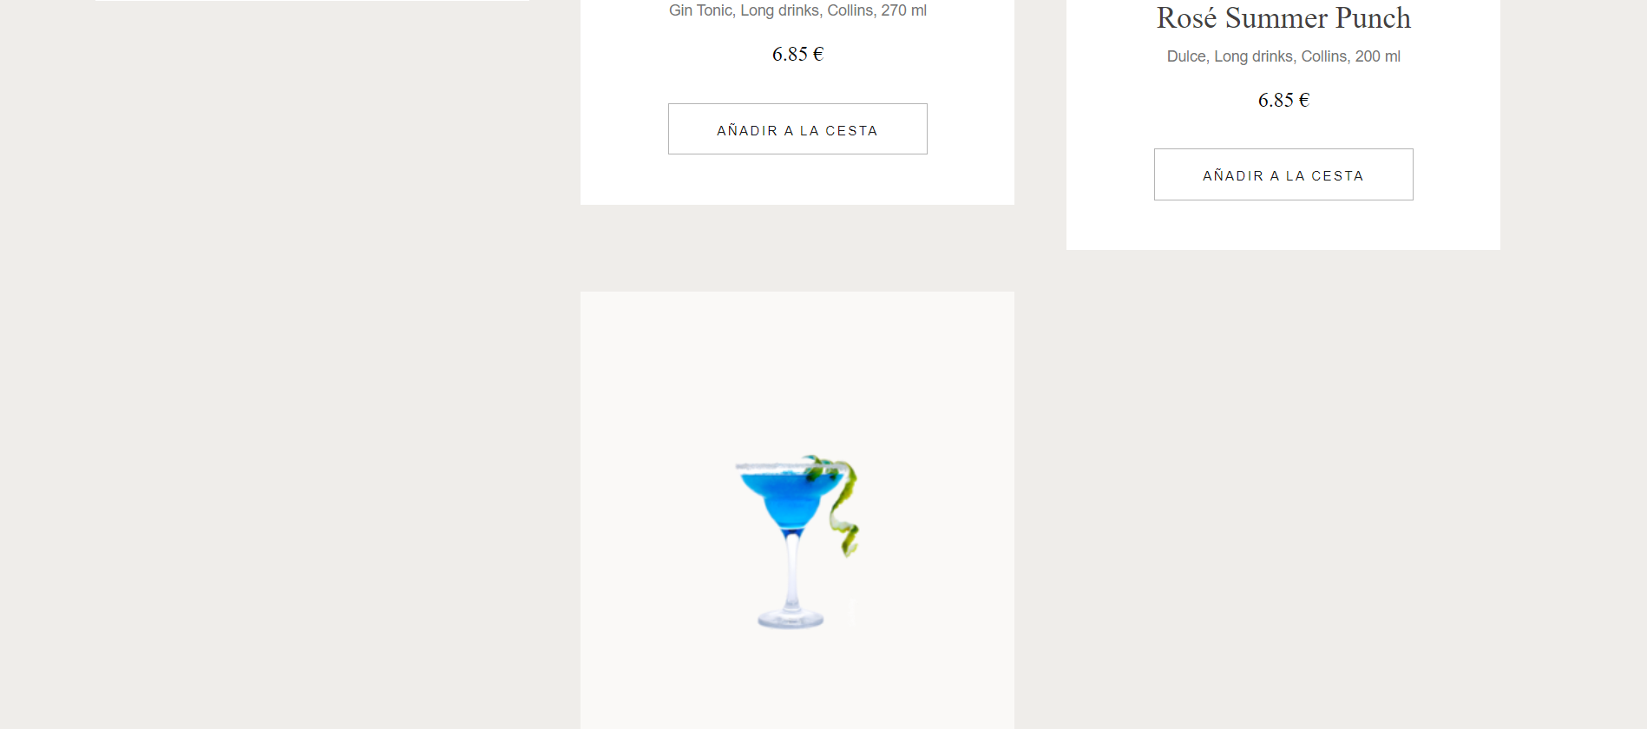

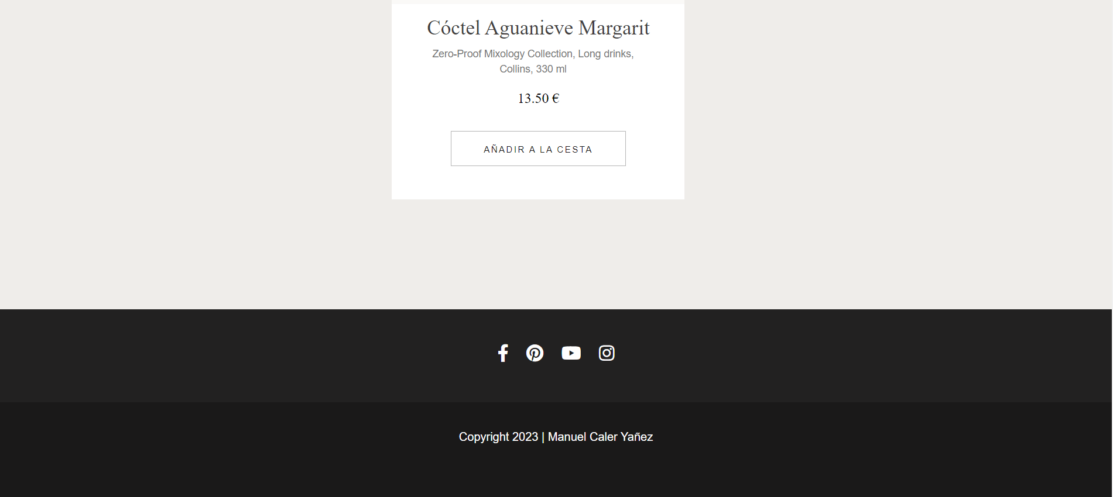

Como se puede ver, tenemos una imagen en la parte principal con la introducción a la carta, después, a la derecha tenemos una sección que nos muestra botones con las categorías disponibles de cócteles, después tenemos todos los productos disponibles en la web con sus detalles y el botón para añadir al carrito, además, bajo los botones de categorías tenemos una promoción para hacer un pedido de más de 25 €

**Carrito:**

**Si el carrito esta vacío:**

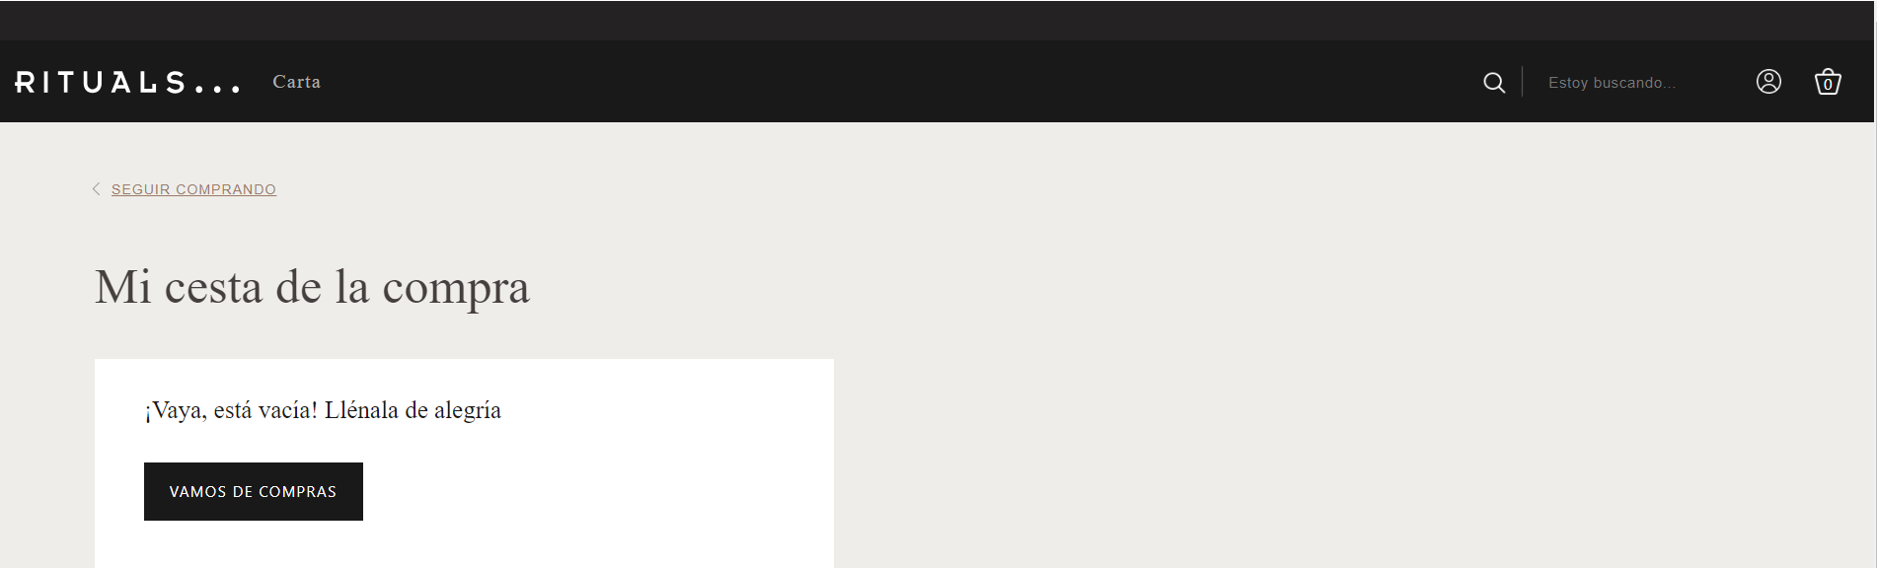

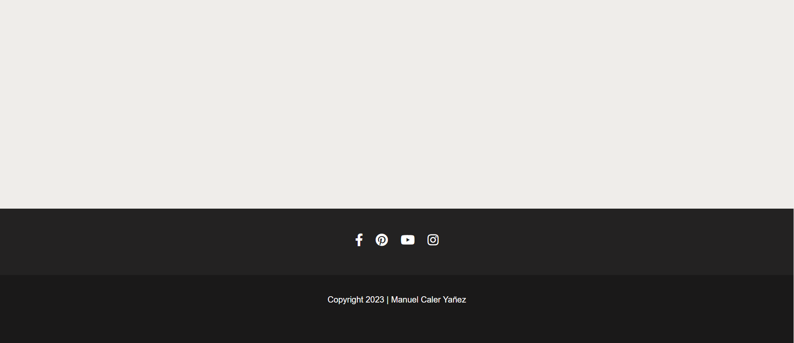

Si el carrito está vacío, nos mostrará un mensaje que nos informará y un botón para ir a la carta.

**Si el carrito está vacío pero hay cookie guardada del pedido anterior:**

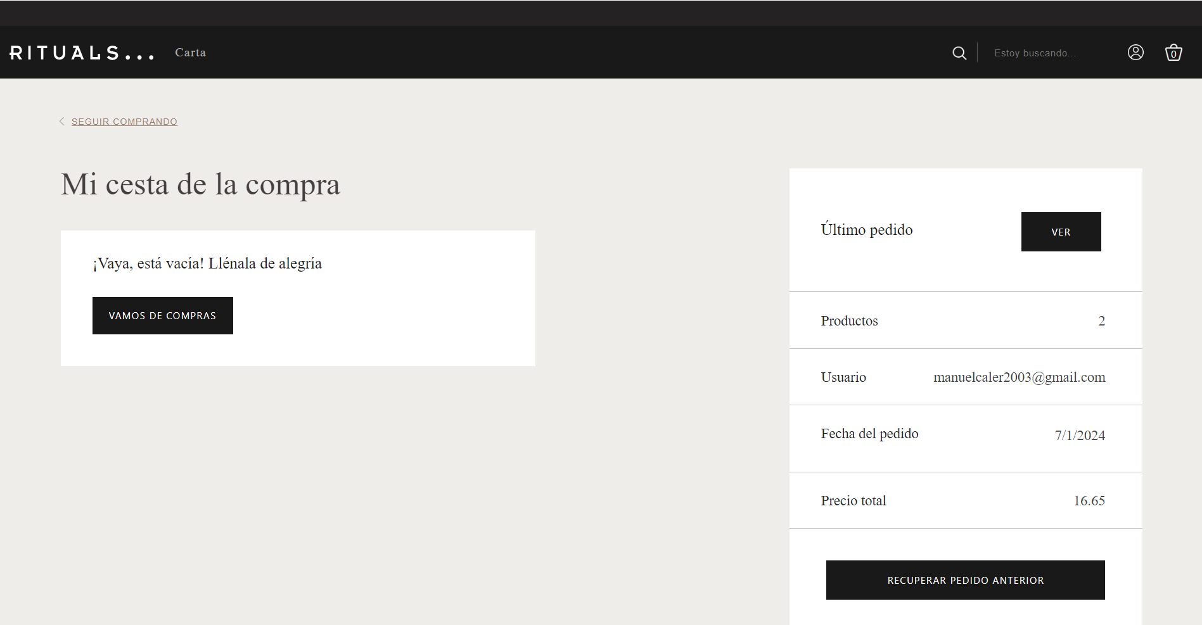



Si el carrito está vacío, nos mostrará un mensaje que nos informará y un botón para ir a la carta, además, si existe la cookie del pedido anterior, nos mostrará una breve tabla con la información del pedido y un botón para recuperar dicho pedido.

**Si hay productos seleccionados en el carrito:**

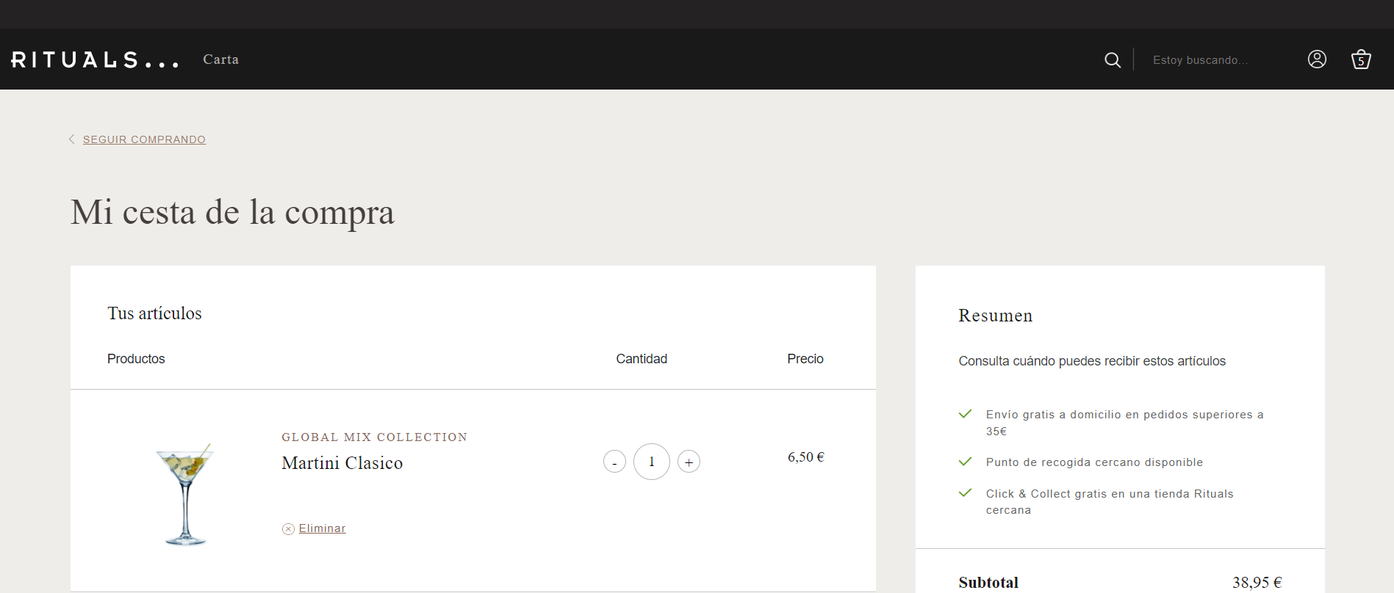

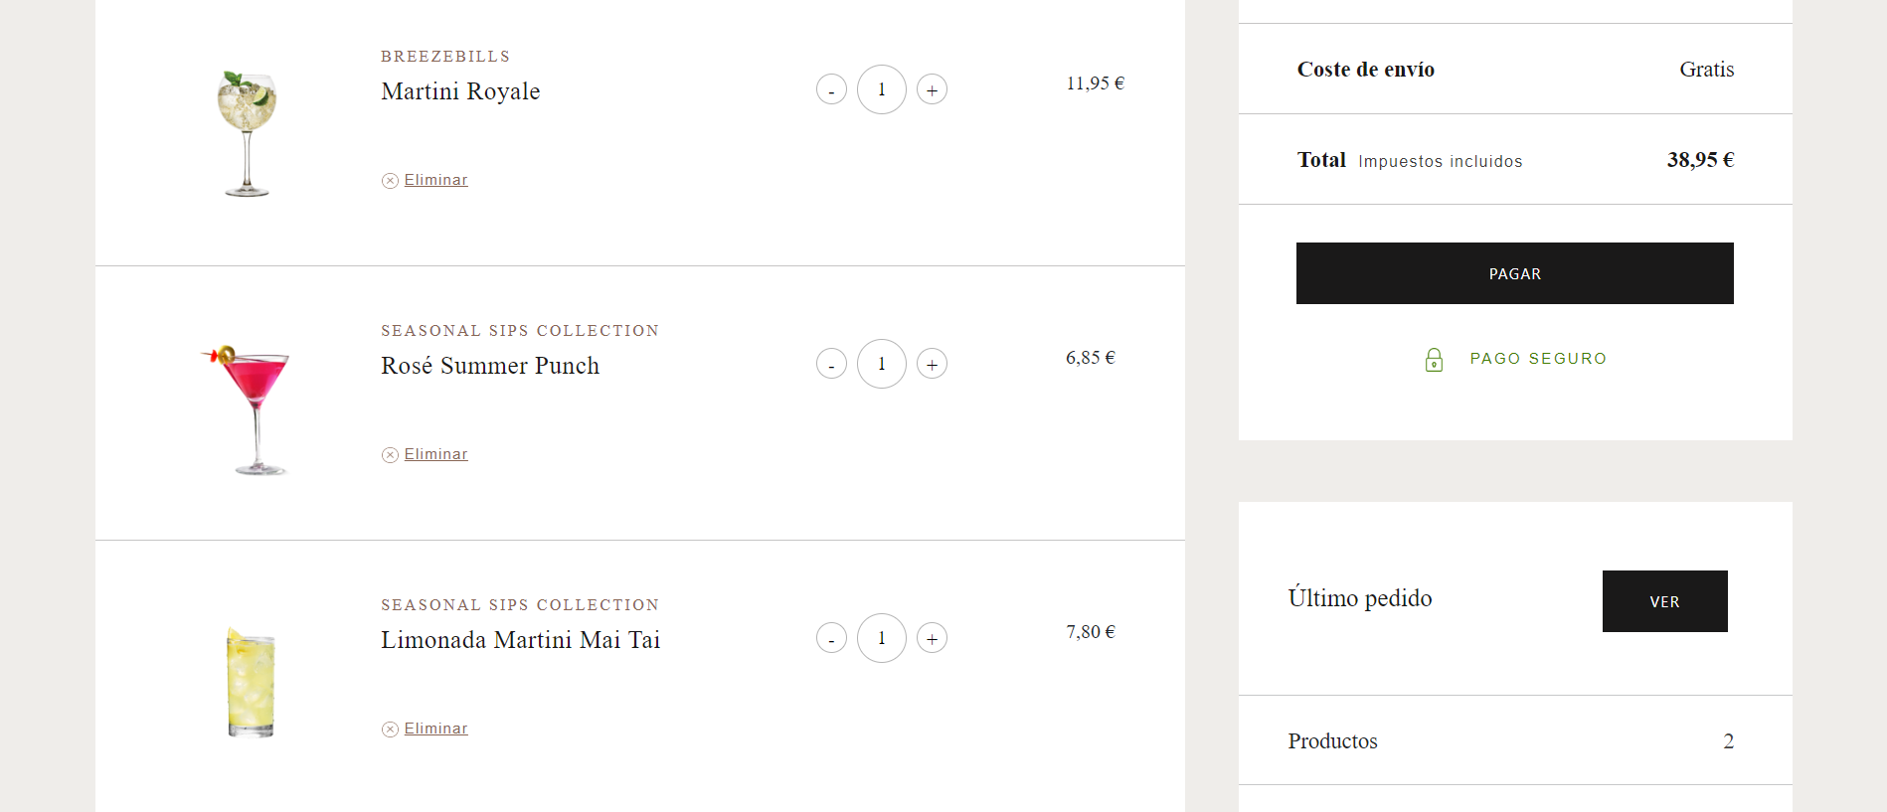

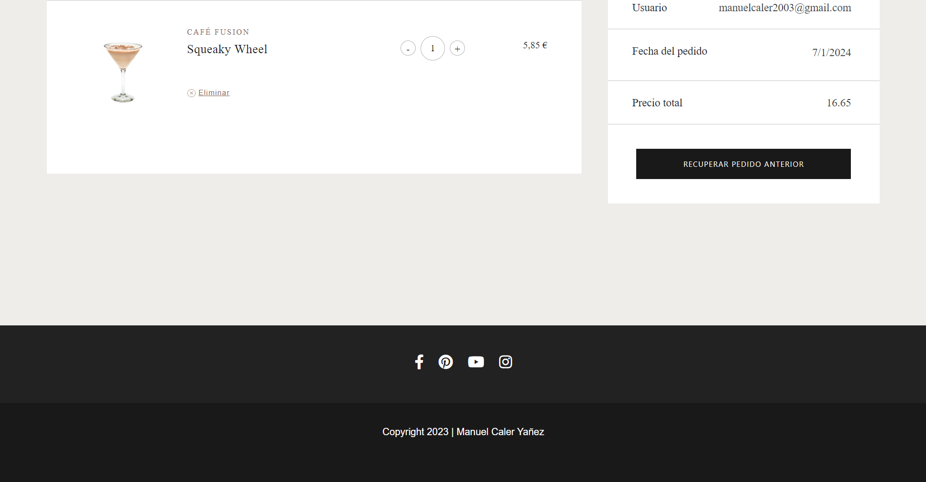

En cambio, si seleccionamos productos, nos mostrará los productos seleccionados y un breve resumen del total del pedido a la derecha.

**Página de login:**

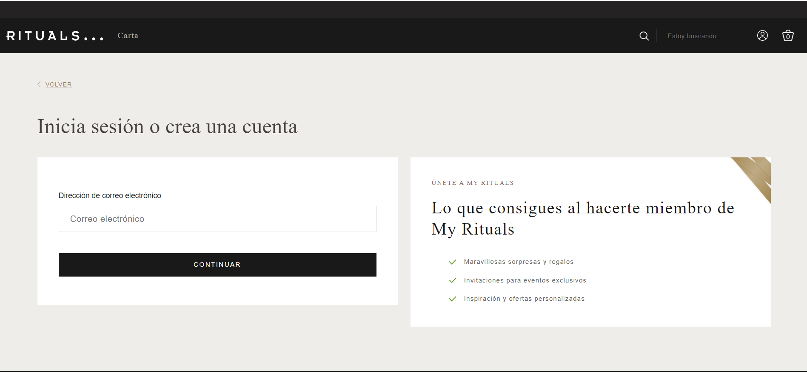



Si vamos al botón de cuenta y no tenemos la sesión iniciada, nos llevará a esta página que nos pedirá el correo, si introducimos un correo que no está registrado como cuenta en la web, nos llevará a registrarnos y si existe dicho correo, nos pedirá la contraseña.

**Pagina login si tu correo no tiene cuenta:**

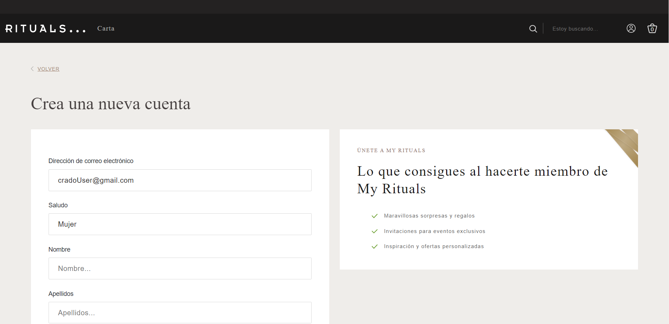

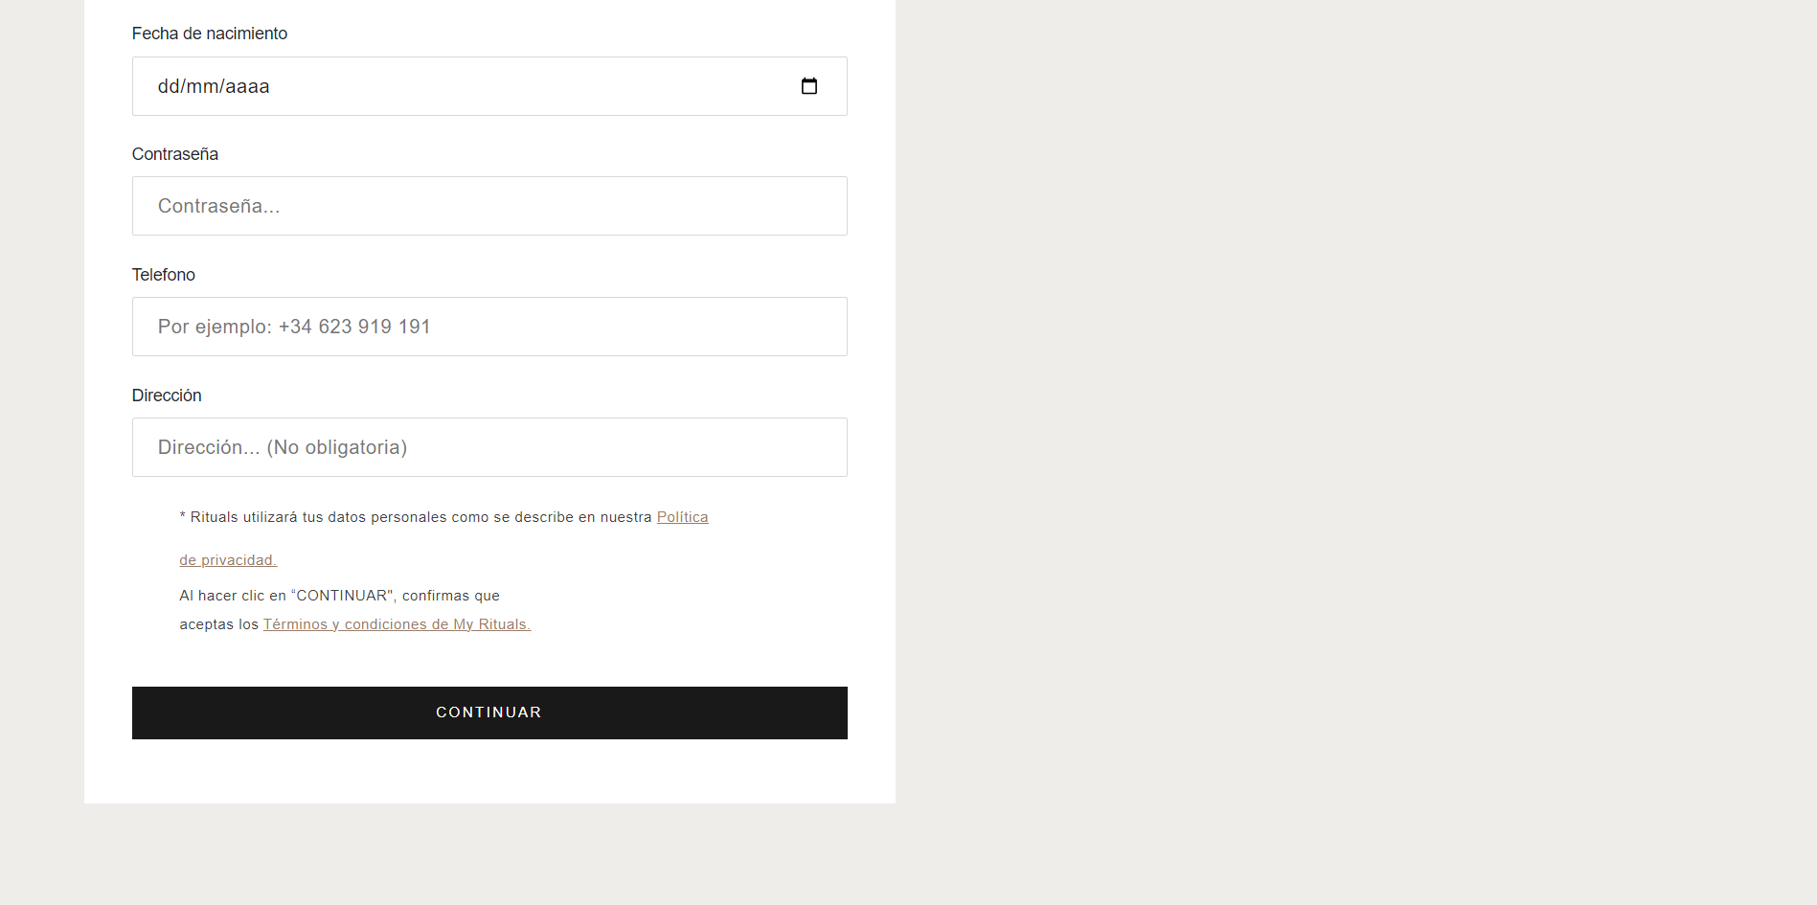



Si hemos introducido un correo que no está registrado en la web nos mostrará un formulario para registrarse.

**Página principal de cuenta:**

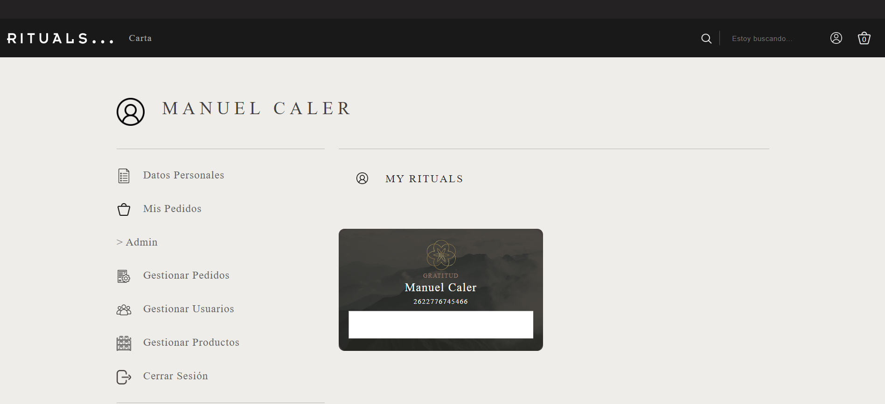

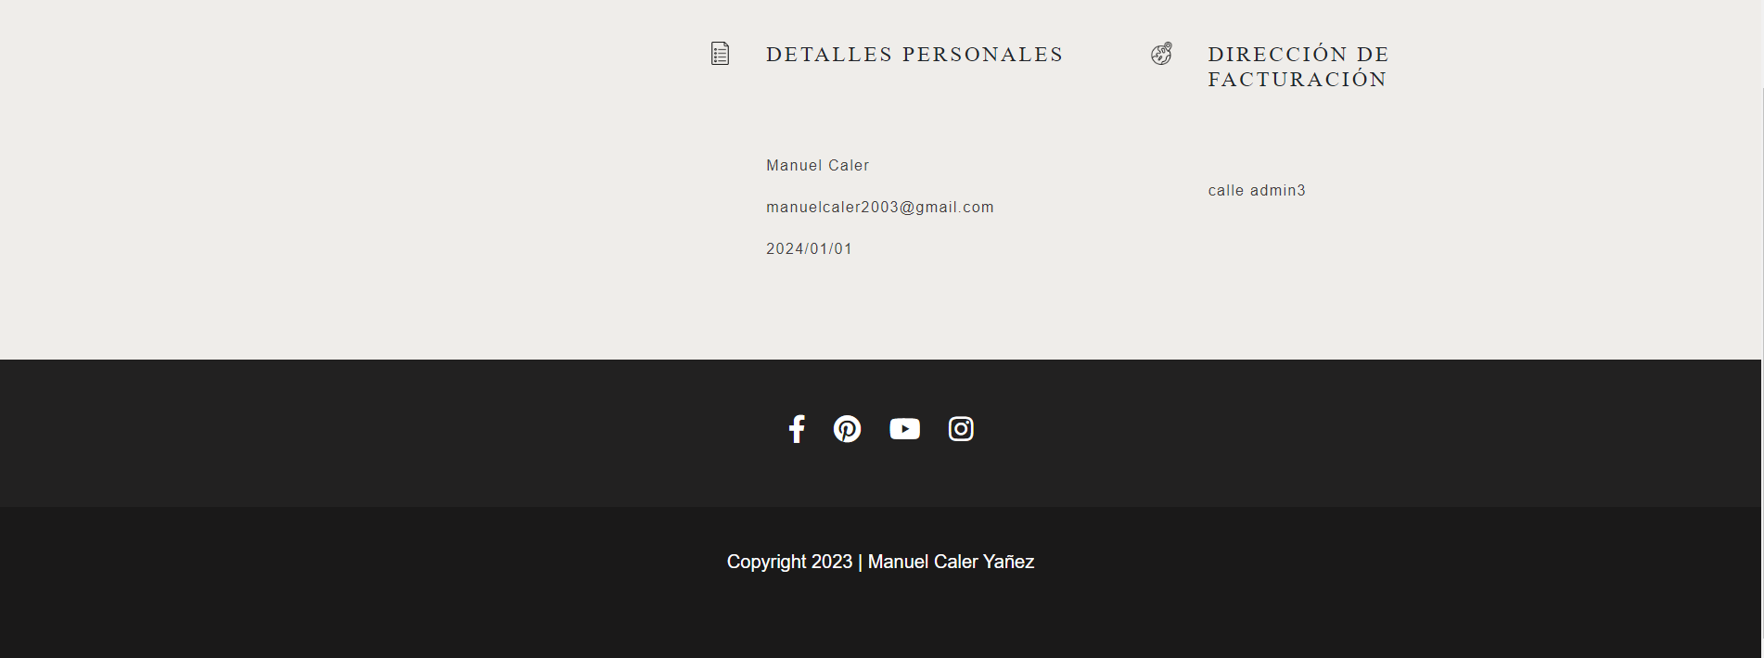

En la página de cuenta nos muestra nuestro nombre y apellido en el titulo, un menu lateral a la izquierda con los apartados de cuenta y nuestra información principal a la derecha.

**Página cuenta -> datos personales:**

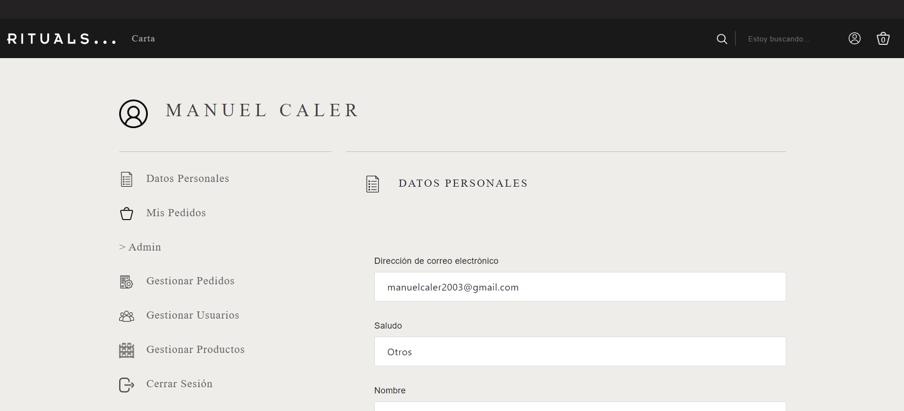

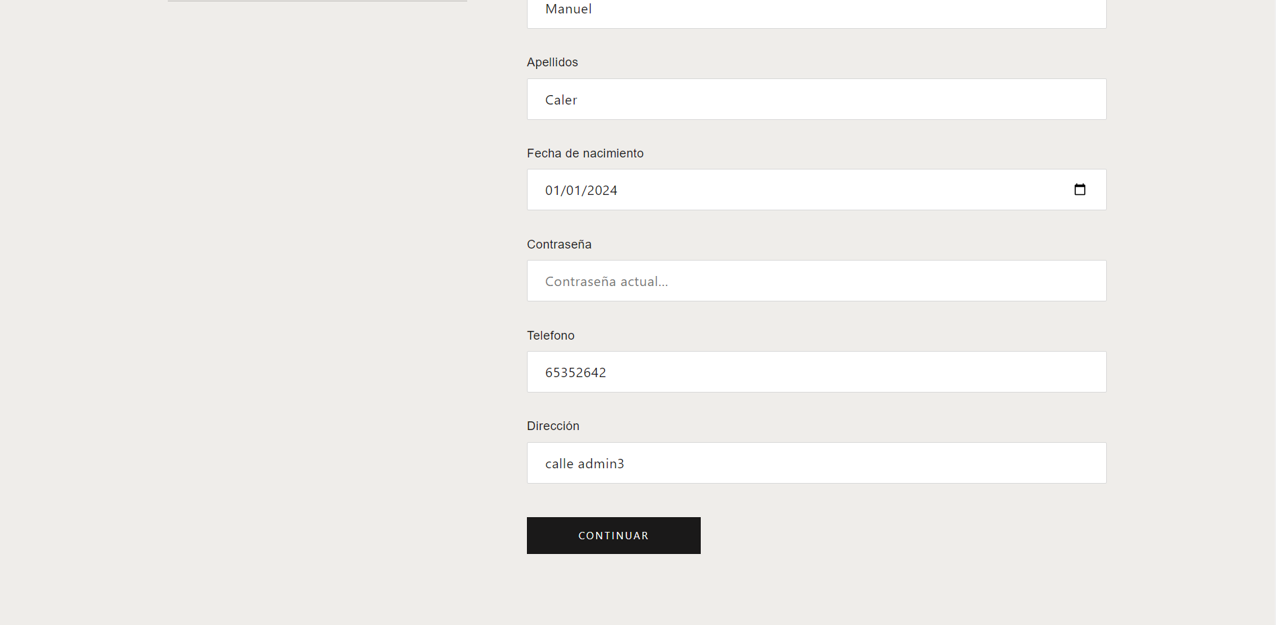



Si vamos al apartado de datos personales nos llevará a un formulario en el que podemos ver nuestra información actual en la página dándonos la opción de editarla y actualizarla.

**Página cuenta -> mis pedidos:**

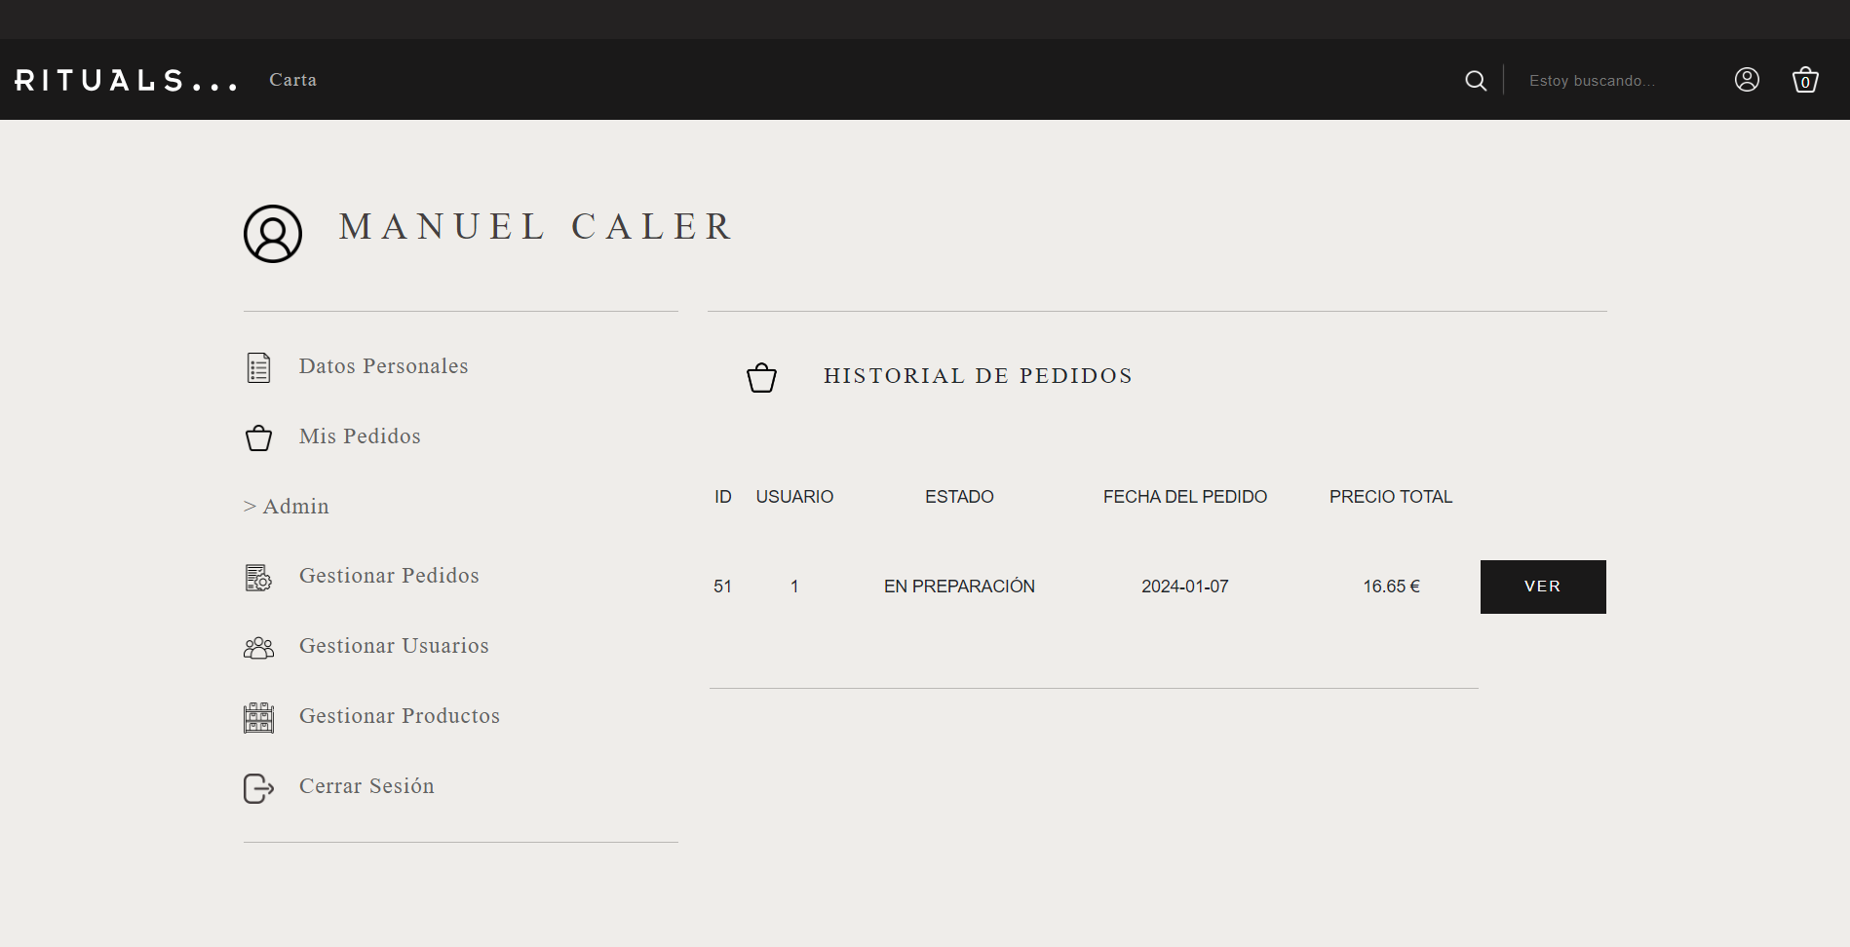



Si vamos al apartado de mis pedidos nos mostrará los pedidos efectuados con el usuario que tenemos la sesión iniciada, además podremos ver los productos de dicho pedido y recuperarlo si deseamos volver a hacerlo.

**Página cuenta -> admin -> Gestionar Pedidos:**

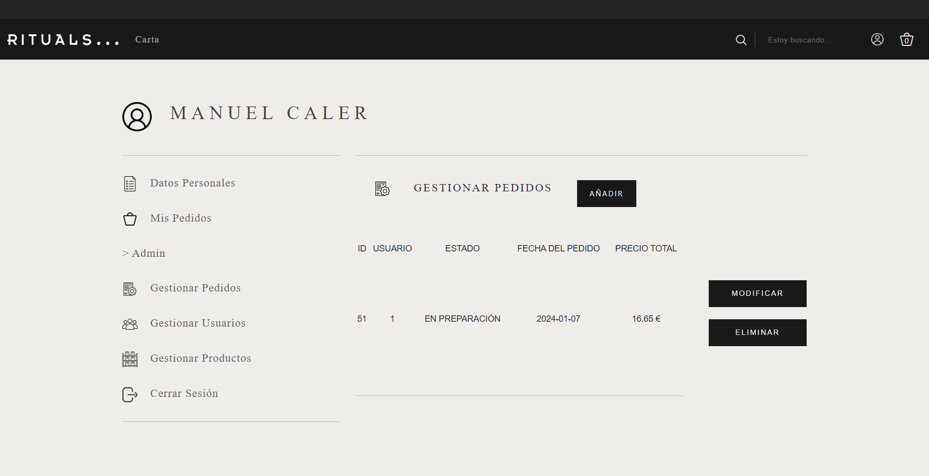



Si vamos al apartado de administrador de gestionar pedidos nos mostrará todos los pedidos efectuados en la web, a estos pedidos podemos modificar los datos, eliminarlos o crear uno nuevo si lo deseamos.

**Página cuenta -> admin -> Gestionar Usuarios:**

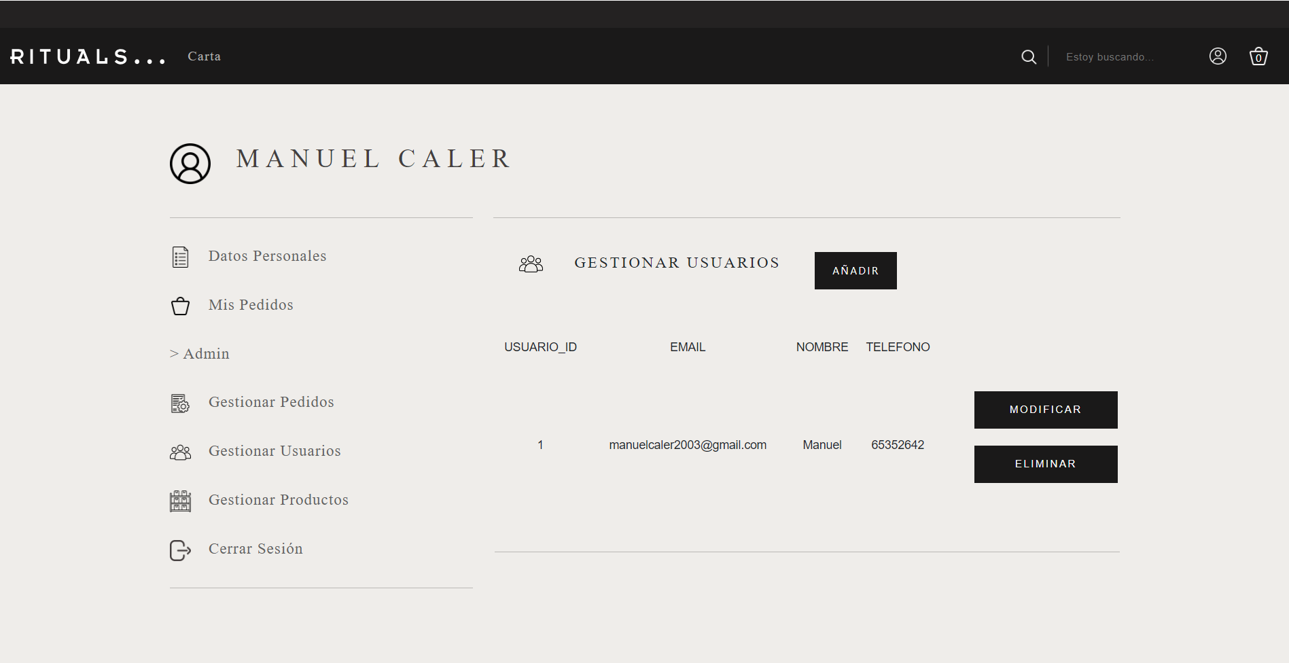



Si vamos al apartado de administrador de gestionar usuarios nos mostrará todos los usuarios de la web, a estos usuarios les podemos modificar los datos, eliminarlos o crear un usuario nuevo si lo deseamos.

**Página cuenta -> admin -> Gestionar Productos:**

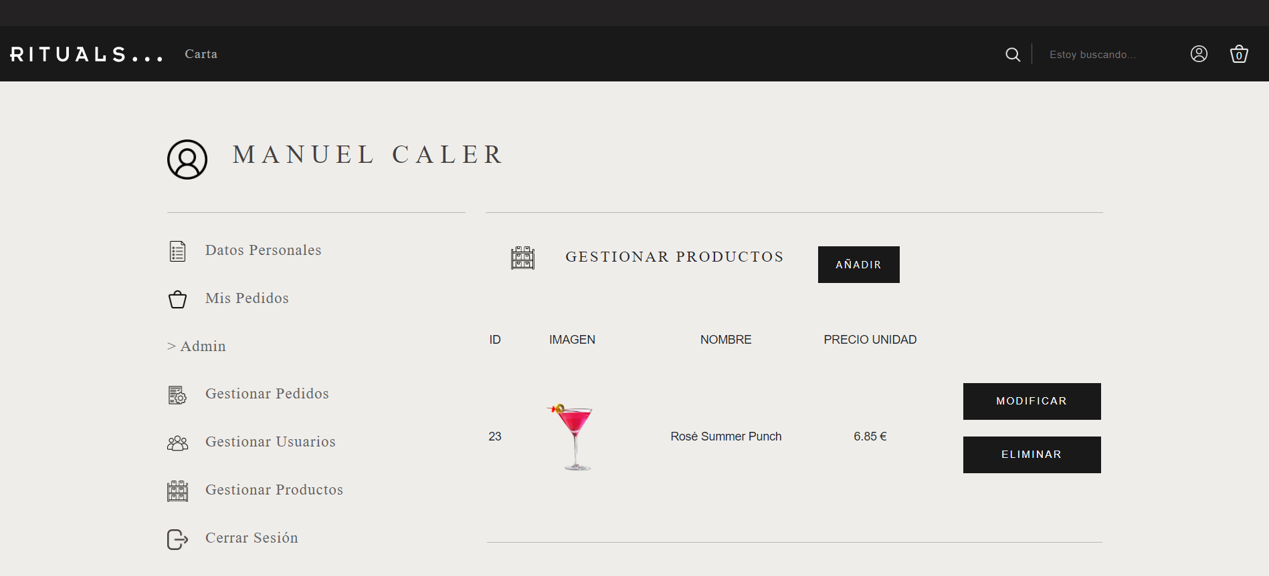

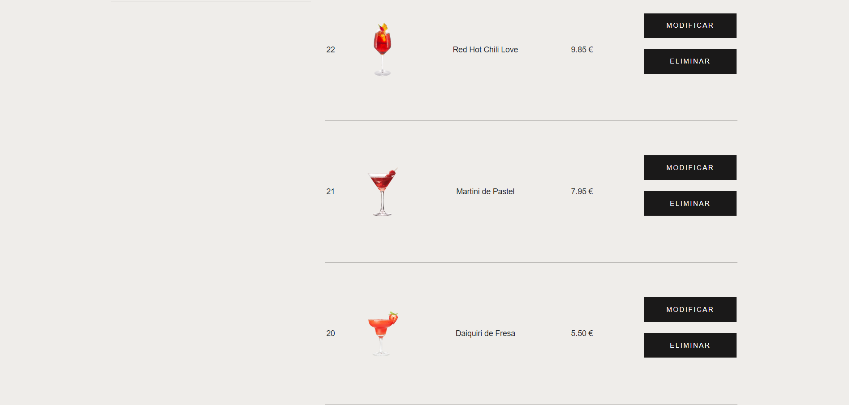

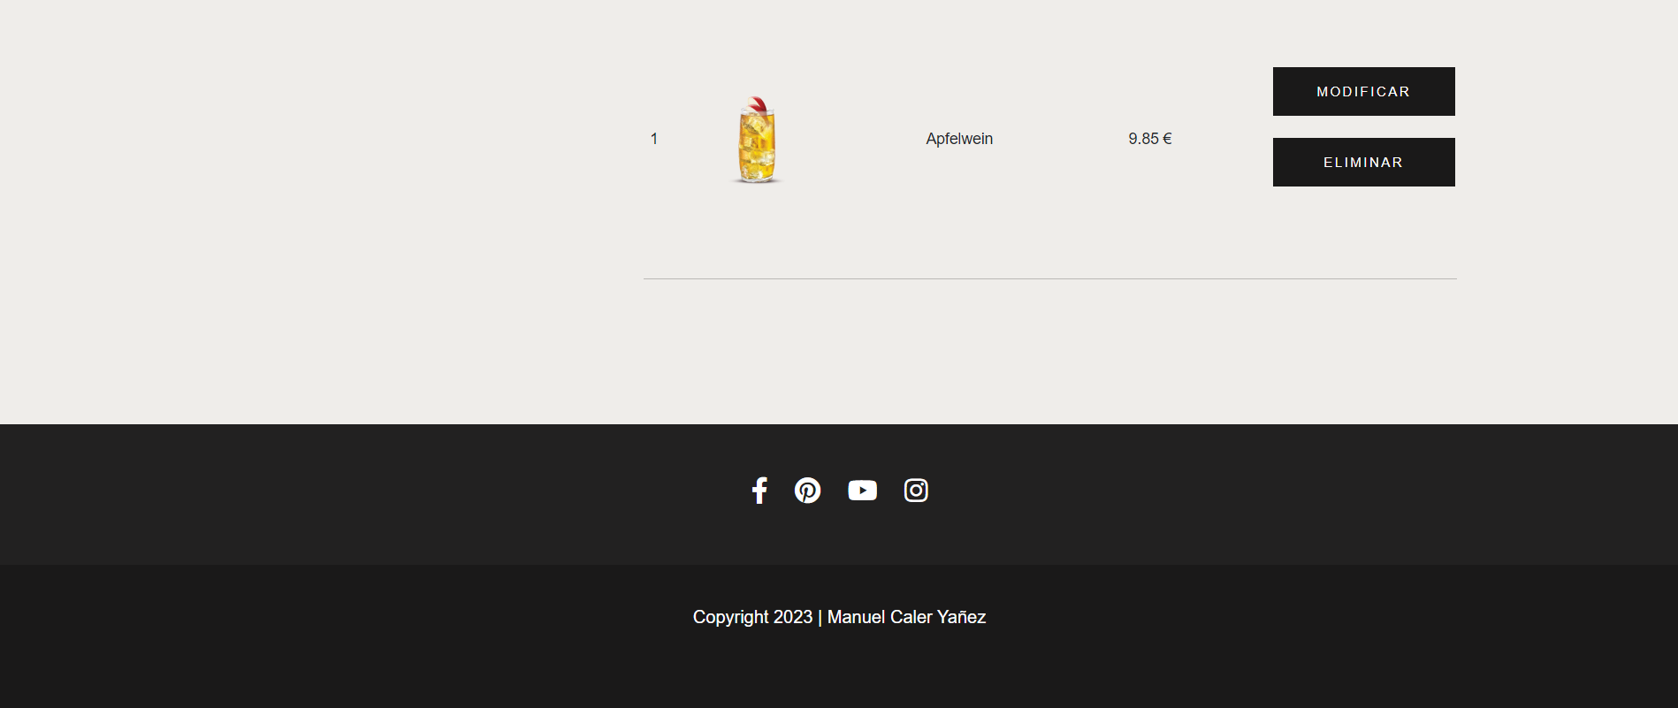

Si vamos al apartado de administrador de gestionar productos nos mostrará todos los productos de la web, a estos productos les podemos modificar los datos, eliminarlos o crear un producto nuevo si lo deseamos.

## Conclusions

Las conclusiones que he sacado de este proyecto es que hacer una web consistente conlleva tener en cuenta muchos valores, opciones, etc…

Me ha gustado mucho hacer la web ya que he aprendido muchas cosas en el transcurso y me ha planteado un reto bastante grande que me ha motivado a cada vez hacer más y mejorarla más aunque a veces me costará demasiado y me llevará mucho tiempo hacer varias partes de la web.

En general estoy muy contento de haber podido llevar a cabo el desarrollo de la web que era algo que no me imaginaba poder hacer en un principio.

## Referències

##### https://getbootstrap.com/docs/5.3/utilities/flex/

1. https://www.w3schools.com/
2. https://www.php.net/

7